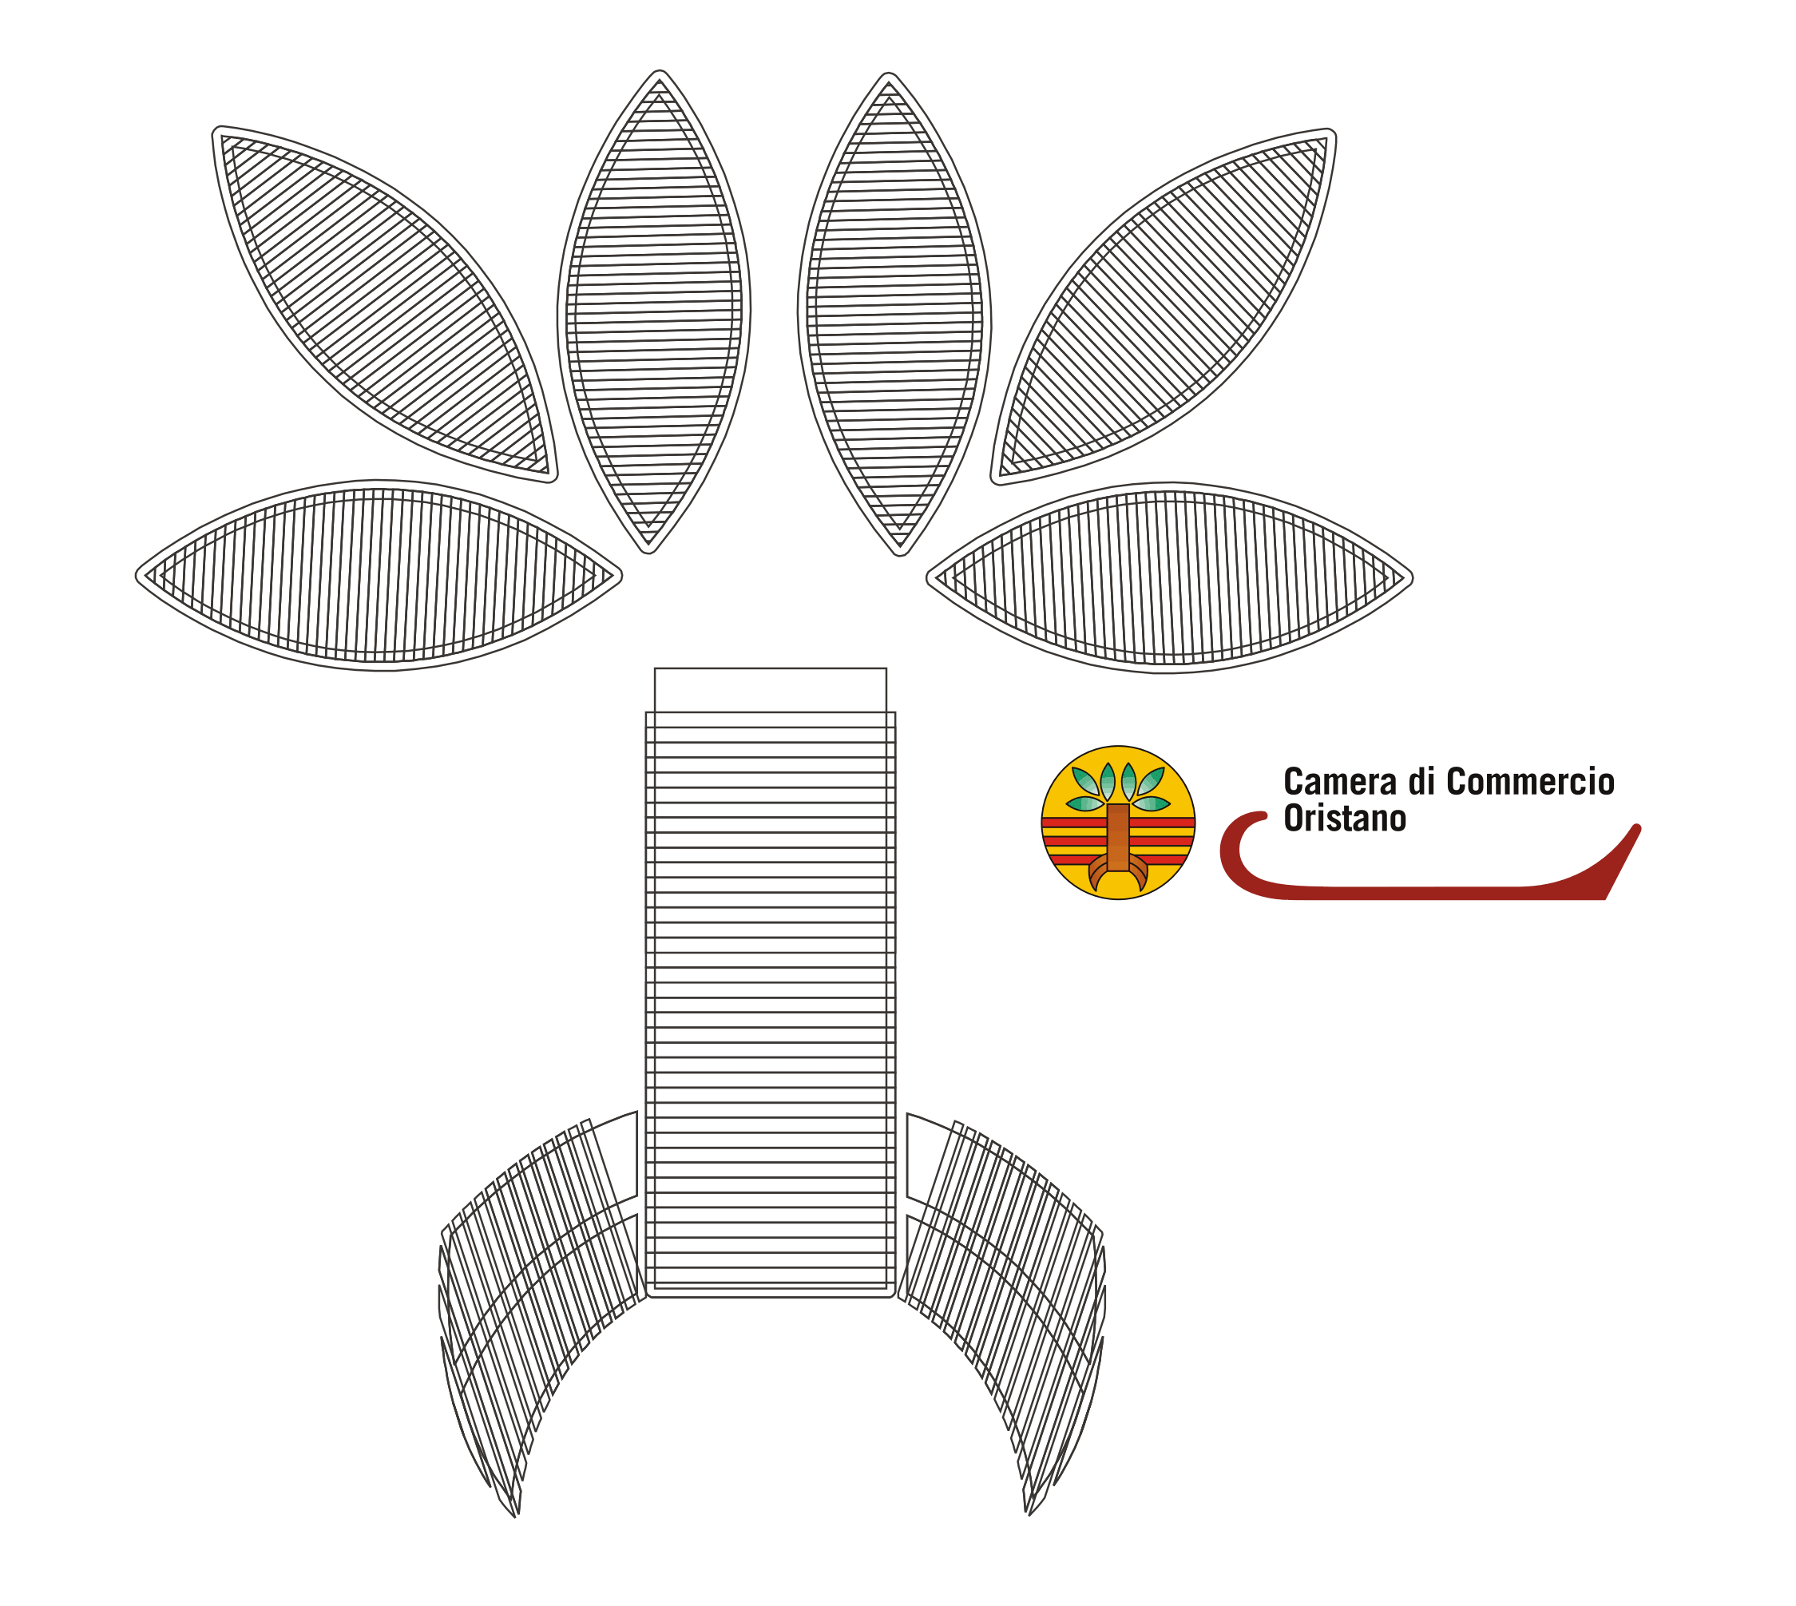

PROGRAMMA PLURIENNALE

2012 – 2016

SOMMARIO
INTRODUZIONE | 4
IL QUADRO ECONOMICO DI RIFERIMENTO | 6
La demografia d’impresa | 6
La situazione occupazionale | 14
Il Prodotto Interno Lordo | 15
Il Valore Aggiunto | 17
L’Interscambio internazionale | 18
Le Previsioni di Sviluppo 2010 – 2013 | 21
LE RISORSE | 23
Sintesi delle risorse disponibili e spese nel mandato 2006 – 2010 | 23
I dati economici pluriennali (valori stimati) | 26
I dati patrimoniali pluriennali (valori stimati) | 29
Il piano degli investimenti | 34
LE RISORSE UMANE | 36
Organizzazione | 36
Personale dipendente a tempo indeterminato | 37
Altro personale | 38
IL SISTEMA DELLE RELAZIONI ISTITUZIONALI | 39
Le partecipazioni Camerali | 39
La So.Ge.A.Or | 39
Dintec S.c.r.l. | 40
Il sistema camerale | 42
LA PROGRAMMAZIONE 2012-2016 | 43
Priorità 1 “Rapporti istituzionali e di governo” | 44
- Obiettivo Strategico1.1
"Miglioramento del posizionamento strategico della Camera di Commercio" | 46
- Obiettivo Strategico 1.2
"Recupero del Gap nella logistica e nei trasporti" | 45
Priorità 2 “ Pubblica Amministrazione per le Imprese” | 46
- Obiettivo Strategico 2.1
“E Government: semplificazione e accessibilità dei Servizi alle imprese” | 46
- Obiettivo Strategico 2.2
“Modernizzazione dell’organizzazione interna” | 47
- Obiettivo Strategico 2.3
“Miglioramento dell’efficienza amministrativa e degli standard qualitativi dei Servizi di Supporto” | 48
Priorità 3 “Territorio e Sviluppo Locale ” | 49
- Obiettivo Strategico 3.1
“Informazione Economica” | 49
- Obiettivo Strategico 3.2
“Diffusione della cultura d’impresa” | 50
- Obiettivo Strategico 3.3
“Apertura all’economia locale dei mercati esteri” | 52
- Obiettivo Strategico 3.4
“Valorizzazione del territorio e delle produzioni tipiche locali e rafforzamento della capacità di offerta turistica” | 54
- Obiettivo Strategico 3.5
“Incremento Strutturale e funzionale degli Uffici e degli Spazi camerali per le imprese” | 55
Priorità 4 “Regolazione del Mercato ” | 56
- Obiettivo Strategico 4.1
“Potenziamento dei Servizi di Regolazione del Mercato” | 56
Priorità 5 “Trasparenza, Dialogo, Comunicazione ” | 58
- Obiettivo Strategico 5.1
“Rafforzamento della trasparenza attraverso la redazione del Programma triennale" | 58
- Obiettivo Strategico 5.2
“Miglioramento della qualità del sito Camerale” | 58

INTRODUZIONE

Il programma pluriennale è il documento strategico programmatico ad orizzonte temporale medio lungo con il quale il Consiglio Camerale approva, per il periodo corrispondente al periodo di durata del mandato, gli indirizzi generali e le politiche che intende attuare.
Attraverso la Relazione Previsionale Programmatica, i programmi pluriennali sono calati nell’arco temporale più breve e traducono gli indirizzi generali e gli obiettivi strategici in obiettivi operativi e azioni da realizzare nel corso del successivo esercizio. La Relazione Previsionale e Programmatica è conseguentemente di stretta derivazione rispetto al Programma Pluriennale.
A fine 2010, stante l’imminente scadenza del mandato degli organi camerali, è stata correttamente valutata l’opportunità di procedere all’approvazione del documento programmatico pluriennale da parte dell’organo in scadenza.
Sulla base del dettato normativo, ma anche in termini di comune buon senso, si è ritenuto necessario garantire continuità alla gestione, pervenendo alla definizione di orientamenti strategici per il quinquennio 2011-2012 che sono strettamente in linea con i programmi fino ad allora approvati e realizzati, e rispetto ai quali è apparso indubbio che il nuovo Consiglio, successivamente alla sua elezione, avrebbe dovuto svolgere la dovuta valutazione e conseguentemente disporre le modifiche, gli adeguamenti e le integrazioni.
Per questo motivo le linee di intervento per il periodo 2011-2015 sono state definite in coerenza e continuità con la programmazione relativa al 2005-2010, con indicazione di priorità ed obiettivi già pienamente condivisi nell’ambito del precedente mandato consiliare e delineati in una dimensione generale che necessita di ulteriori specifiche indicazioni da parte del Consiglio Camerale insediato nel giugno 2011.
I sei anni trascorsi dall’elezione del primo Consiglio camerale, sono stati caratterizzati da profondi cambiamenti di scenario, sia nel contesto internazionale che i quello nazionale e locale. Conseguentemente gli organi camerali si sono impegnati a valutare anno per anno l’adeguatezza del programma camerale allo svilupparsi di situazioni contingenti, a causa di molteplici variabili non programmate e non programmabili che hanno determinato situazioni di squilibrio rispetto a precedenti assetti. E questo si è molto spesso tradotto anche nella necessità di rivisitare scelte in precedenza assunte e ridiscuterle alla luce di nuovi elementi. All’inizio del mandato nessuno poteva aspettarsi le conseguenze travolgenti che avrebbe determinato la crisi economica mondiale partita dalla crisi finanziaria del 2008.
I dati economici, che di seguito saranno diffusamente illustrati, dimostrano nel corso del periodo 2005 – 2011, un consistente impoverimento del tessuto economico produttivo provinciale, e conseguente abbassamento di tutti gli indici normalmente impiegati per tastare il polso dell’economia: crescita del tasso di disoccupazione, riduzione del numero delle imprese, riduzione dei valori riferiti a PIL e Valore Aggiunto, contrazione dei valori della bilancia commerciale.
La situazione economica provinciale come noto non è mai stata rosea. Agli aspetti strutturali della crisi, rispetto ai quali ci si proponeva di intervenire attraverso una serie di strumenti messi in campo dalla CCIAA per favorire lo sviluppo del tessuto economico produttivo provinciale, si sono aggiunti gli effetti congiunturali della crisi, che hanno conseguentemente reso necessario un surplus di interventi più orientati a supportare percorsi di sostegno e meno orientati a supportare processi di sviluppo.
Sono stati pertanto studiati e messi campo nuovi strumenti, dalla creazione del Fondo di Controgaranzia, alla creazione del Fondo per l’Abbattimento dei tassi di interesse. Dalla realizzazione di percorsi di formazione intensiva, mirati alla creazione di nuove imprese, alle diverse iniziative per favorire l’internazionalizzazione delle imprese, con percorsi di formazione e accompagnamento nell’export, contributi per la partecipazione a fiere e azioni di marketing territoriale.
Interventi modesti, come modeste sono le risorse di cui dispone la Camera di Commercio, tuttavia animati dalla volontà di riconoscere e sostenere le iniziative imprenditoriali più qualificate, pur nella drammaticità e allo stesso tempo freddezza dei numeri esposti nelle tabelle che seguono.
Gli ultimi dati e la situazione nazionale ed internazionale non appaiono confortanti. E’ però necessario partire dalla storia e dalla capacità delle nostre imprese per sostenere e rafforzare i piccoli segnali positivi che comunque si possono cogliere all’interno di un sistema produttivo strutturalmente debole ma fortemente radicato nel nostro territorio.

Il Presidente
Pietrino Scanu
IL QUADRO ECONOMICO DI RIFERIMENTO

➲ La demografia d’impresa
L’Italia nel 2010 ha visto la propria economia tornare a crescere sopra il punto percentuale (+1,3%), recuperando tuttavia solo una parte della perdita subita nel 2009 (-5,2%). La Provincia di Oristano sembra seguire tale trend, trovandosi in una fase in cui si allenta la stretta della recessione sul sistema economico nazionale, sebbene comunque il processo di ripresa appaia, ancora, incerto e discontinuo.
Il 2011 non sarà ancora un “anno di svolta”, bensì un banco di prova per nuove strategie e, forse, un momento di riflessione sull’evoluzione che dovrà seguire il modello di sviluppo dell’intero sistema produttivo italiano.
Uno dei segnali più evidenti della capacità di tenuta del tessuto produttivo italiano viene dai dati del Registro Imprese delle Camere di Commercio, dai quali emerge una robusta reazione alla crisi e ai poco brillanti andamenti demografici degli ultimi anni. Nel 2010 si è assistito ad un deciso rimbalzo della dinamica imprenditoriale, che ha portato il bilancio generale della nati-mortalità a 72.530 unità in più, in controtendenza rispetto all’assottigliamento dei saldi che proseguiva dal 2005. Questo risultato si compone di due andamenti: da una parte, una ripresa della natalità, con un numero delle iscrizioni (410.736 aziende) tornato ai livelli del 2008; dall’altra, un deciso ridimensionamento delle cessazioni, che scendono a 338.206 unità, attestandosi su valori pre-2006. La consistenza delle imprese ha, dunque, ripreso a salire ad un tasso dell’1,19% su base annua, raggiungendo 6.109.217 unità.
Gli andamenti demografici delineatisi dopo la crisi del 2008 hanno alimentato l’evoluzione del fenomeno imprenditoriale all’interno dei vari settori in modo non omogeneo, lasciando di fatto inalterate alcune tendenze di medio periodo.
Sono i comparti del terziario, in linea con quanto accaduto nel recente passato, quelli che generano l’ampliamento della base imprenditoriale a livello nazionale, mentre il manifatturiero e, soprattutto, il settore primario rimangono in una fase di contrazione numerica del tessuto produttivo.
Nel mondo delle attività agricole, fin dal 1997 si assiste ad una progressiva diminuzione delle imprese dell’ordine, in media, di circa 20.000 unità all’anno (nel 2009: -18.816). In quello delle attività manifatturiere, invece, a livello demografico si assiste da circa dodici anni ad una riduzione numerica delle imprese completamente a carico delle società di persone e delle ditte individuali, a fronte di un graduale e continuo incremento delle società di capitali e delle imprese costituite in “altre forme” giuridiche (principalmente cooperative).

Passando all’analisi del contesto economico a livello regionale, la situazione evidenzia la buona capacità della Provincia di Oristano di assorbire le ripercussioni negative, con una buona ripresa nel 2010, seguita, però, da un lieve peggioramento nei dati registrati al terzo trimestre 2011.
Tale risultato è evidenziabile osservando l’andamento dei tassi di sviluppo a livello nazionale, regionale e provinciale, per l’ultimo quinquennio arrivando al terzo trimestre 2011.

In generale ciò che si osserva è una, seppure lieve ripresa, a partire dal 2009 per l’intero contesto nazionale, regionale e provinciale. Il territorio provinciale segue un trend al di sotto dei valori nazionali per l’intero quinquennio. La condizione è la medesima a livello regionale, fatta eccezione per la buona ripresa del 2010.

Il grafico rappresenta in maniera abbastanza chiara la differenza fra le province della regione, con il territorio Oristanese che mantiene un basso profilo pur con la ripresa di fine 2009/inizio 2010.

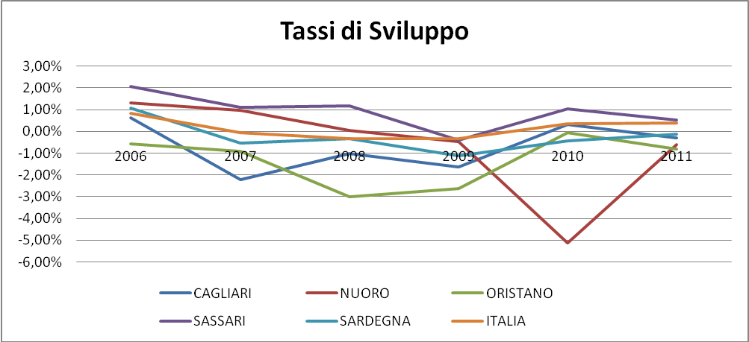

Tassi di Sviluppo [Iscritte-Cessate]t / Registrate t-1
 | 2006 | 2007 | 2008 | 2009 | 2010 | 30/09/2011
CAGLIARI | 0,61% | -2,23% | -1,02% | -1,64% | 0,31% | -0,31%
NUORO | 1,32% | 0,97% | 0,05% | -0,46% | -5,14% | -0,62%
ORISTANO | -0,56% | -0,91% | -3,01% | -2,64% | -0,07% | -0,80%
SASSARI | 2,06% | 1,10% | 1,18% | -0,42% | 1,03% | 0,52%
SARDEGNA | 1,06% | -0,54% | -0,33% | -1,14% | -0,44% | -0,14%
ITALIA | 0,83% | -0,07% | -0,35% | -0,35% | 0,36% | 0,37%
Da osservare il ruolo di Nuoro, provincia in cui al 2010 si registra un picco negativo. In generale il contesto regionale si muove intorno ai valori nazionali, sempre positivi e in crescita.
Occorre precisare che i risultati sono fortemente condizionati dall’incidenza delle cancellazioni riferite alle attività di pulizia del Registro delle Imprese.
Se i dati riferiti alle cancellazioni vengono depurati dalle cancellazioni d’ufficio si verifica un netto miglioramento per tutte le province, compreso il territorio Oristanese che vede un passaggio da -0,80 a + 0,38, un dato comunque in calo rispetto all’anno precedente.

Tassi di Sviluppo [Iscritte-Cessate non d'ufficio]t / Registrate t-1
 | 2006 | 2007 | 2008 | 2009 | 2010 | 2011
CAGLIARI | 0,61% | -2,23% | -1,02% | 0,19% | 0,85% | 0,55%
NUORO | 1,32% | 0,97% | 0,05% | -0,45% | 2,13% | 0,14%
ORISTANO | -0,56% | -0,91% | -3,01% | -0,40% | 1,67% | 0,38%
SASSARI | 2,06% | 1,10% | 1,18% | 0,15% | 1,13% | 0,52%
SARDEGNA | 1,06% | -0,54% | -0,33% | 0,01% | 1,24% | 0,46%
ITALIA | 0,83% | -0,07% | -0,35% | 0,28% | 1,19% | 0,80%
*nota: le cessazioni non d'ufficio sono disponibili a partire dall'anno 2009

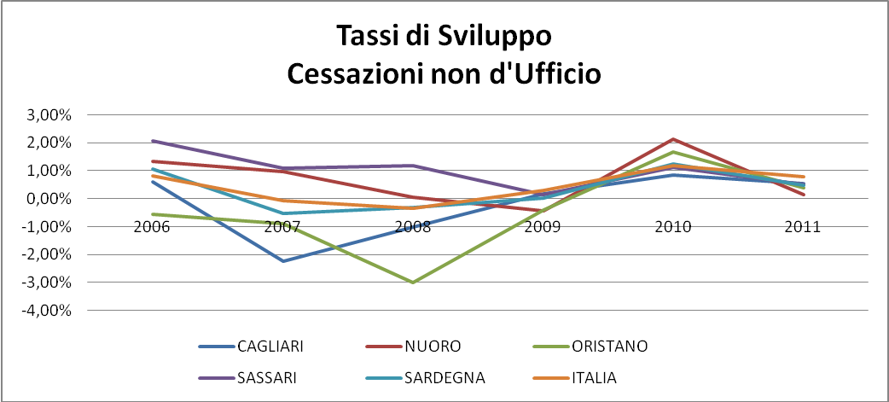

In realtà i procedimenti di cancellazione d’ufficio delle imprese non più operative sono stati avviati dal 2008 e quindi si può giustificare il picco di cessazioni e l’andamento fortemente peggiorativo proprio a motivo di tale attività. Ciò giustifica in particolare il forte picco negativo riscontrato per la provincia di Nuoro al 2008. A partire dal 2009 è stato possibile scorporare dal totale cessazioni quelle d’ufficio in maniera tale da ottenere un dato più pulito e in grado di rappresentare al meglio la situazione economica, assumendo pertanto connotati più positivi (seppur negativi).
Tale analisi positiva dei tassi di sviluppo sul piano provinciale, trova conferma nell’andamento demografico delle imprese, dal quale si osserva un tasso di mortalità d’impresa decrescente per l’intero quinquennio, arrivando ad una netta riduzione al terzo trimestre 2011.

Tassi di Mortalità [Imprese cessate t/Imprese attive t-1]
 | 2006 | 2007 | 2008 | 2009 | 2010 | 2011
CAGLIARI | 7,22% | 10,16% | 8,50% | 6,43% | 6,23% | 4,76%
NUORO | 6,65% | 5,81% | 6,47% | 6,02% | 5,01% | 4,40%
ORISTANO | 7,46% | 6,74% | 8,67% | 5,37% | 5,07% | 3,97%
SASSARI | 6,40% | 7,33% | 6,35% | 6,41% | 6,63% | 4,66%
SARDEGNA | 6,90% | 8,20% | 7,50% | 6,25% | 6,03% | 4,59%
ITALIA | 7,29% | 8,54% | 8,35% | 6,92% | 6,40% | 4,93%

Il dato, in rapporto al contesto nazionale e regionale, mette in evidenza una capacità del territorio provinciale di attenuare i contraccolpi della crisi. A partire dall’anno 2006 il tasso di mortalità assume un andamento altalenante, andando incontro ad una netta riduzione dal 2009, riduzione confermata e al terzo trimestre 2011, come si evince chiaramente dal grafico sotto riportato.

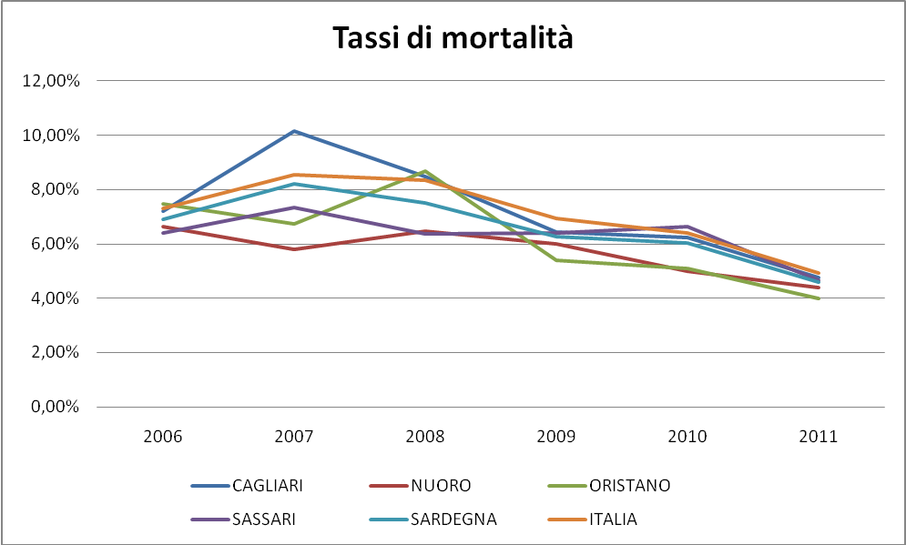

La situazione provinciale appare, inoltre, in calo in termini di saldo demografico. Il grafico sotto riportato, infatti, mostra una riduzione si per le iscrizioni, sia per le cessazioni al terzo trimestre 2011, dalle quali si ottiene un saldo negativo al 2011, in linea con i valori degli anni precedenti.

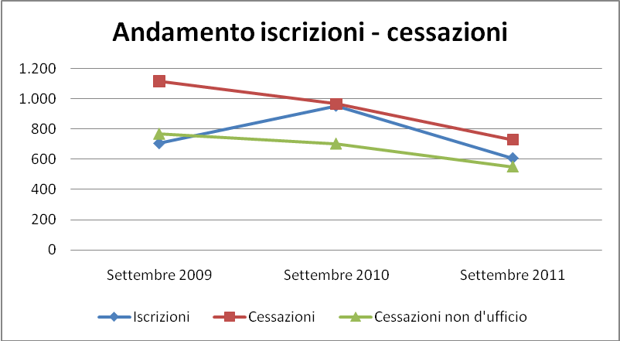

Con uno sguardo all’ultimo quinquennio, la situazione appare pressoché stabile in termini di saldo demografico negativo, confermato dal 2005 ad oggi, con un gap sempre più evidente negli anni 2007 – 2009, una notevole riequilibra tura nel 2010, seguita, però, da un ulteriore risultato negativo al terzo trimestre 2011.

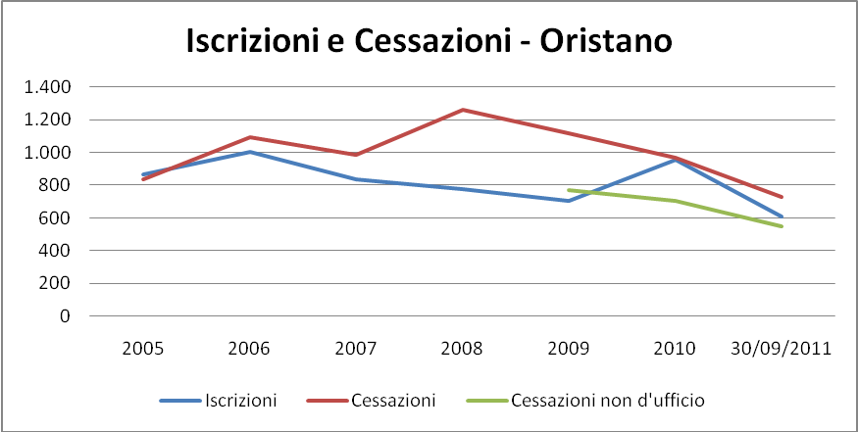

La demografia descritta si trova, per l’intero quinquennio, a muoversi all’interno dell’ampio gap presente tra imprese registrate presso il registro delle imprese camerale e il numero di imprese attive, ovvero imprese in attività, escluse da procedure concorsuali, di fallimenti o inattive.

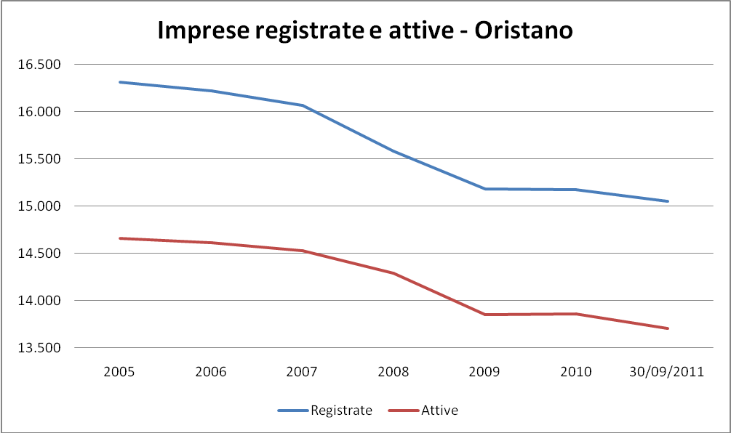

Il grafico evidenzia come tale gap sia presente nell’intero quinquennio, mantenendo un valore pressoché costante, sempre superiore alle 1000 unità. In generale, inoltre, ciò che si può notare è che in valori assoluti, l’andamento demografico è calante sia nelle imprese registrate che nelle imprese iscritte con un andamento più o meno stabile dal 2009 a oggi.

L’analisi del tessuto economico provinciale, necessita di un focus a livello settoriale, in grado di dare luce alle diverse realtà produttive.
L’andamento dell’economia provinciale ha sempre mostrato nel tempo e continua a mostrare una prevalenza del settore agricolo, seguito dal commercio e delle costruzioni. Tale sequenza si ripresenta anche nell’analisi dell’andamento demografico.

Iscrizioni per settore | 2005 | 2006 | 2007 | 2008 | 2009 | 2010 | 30/09/2011
Settore Primario | 130 | 297 | 118 | 126 | 92 | 297 | 107
Manifattura | 1 | 0 | 0 | 0 | 21 | 25 | 12
Costruzioni | 102 | 128 | 155 | 117 | 104 | 121 | 76
Commercio | 197 | 189 | 182 | 169 | 174 | 146 | 87
Trasporto | 30 | 35 | 37 | 44 | 20 | 7 | 6
Attività di alloggio e ristorazione | 20 | 11 | 17 | 9 | 55 | 60 | 28
Servizi | 151 | 123 | 135 | 116 | 78 | 67 | 60
Imprese non classificate | 237 | 219 | 193 | 196 | 161 | 232 | 231
Totale | 868 | 1.002 | 837 | 777 | 705 | 955 | 607

Cessazioni per settore | 2005 | 2006 | 2007 | 2008 | 2009 | 2010 | 30/09/2011
Settore primario | 225 | 431 | 297 | 312 | 406 | 207 | 244
Attività manifatturiere | 1 | 3 | 0 | 0 | 67 | 58 | 38
Costruzioni | 99 | 98 | 109 | 124 | 126 | 135 | 105
Commercio | 217 | 255 | 247 | 372 | 283 | 237 | 188
Trasporto e magazzinaggio | 43 | 51 | 49 | 79 | 25 | 23 | 10
Attività dei servizi di alloggio e di ristorazione | 33 | 30 | 21 | 32 | 75 | 61 | 44
Servizi | 162 | 151 | 183 | 194 | 101 | 122 | 72
Imprese non classificate | 53 | 75 | 78 | 147 | 34 | 123 | 28
Totale | 833 | 1.094 | 984 | 1.260 | 1.117 | 966 | 729

Ad esempio il settore Agricoltura rileva un forte calo rispetto al 2006 anno in cui le iscrizioni furono ben 297. I motivi vanno probabilmente ricercati nella politica di sviluppo messa in campo dalla Regione nel 2006 attraverso la Progettazione Integrata. Negli anni successivi il trend delle nuove iscrizioni nel settore Agricoltura infatti si riequilibra su valori che oscillano intorno alle 120 nuove iscritte annuali, ad eccezione del 2009 in cui invece si registra un notevole calo (appena 92 nuove iscritte). Nel 2010 invece si rileva un ulteriore picco di iscrizioni, seguito da un netto calo al 30 Settembre 2011.
Anche il settore Commercio è stato colpito dalla crisi. Il dato riferito alle nuove iscrizioni al terzo trimestre 2011 evidenzia un sensibile calo.
Altro risultato da evidenziare è quello relativo al settore dei Trasporti che vede 6 nuove iscrizioni al terzo trimestre 2011.
Per quanto riguarda invece le attività manifatturiere e i servizi di alloggio e ristorazione, i risultati non sono confrontabili con gli anni precedenti a causa delle modifica della classificazione ATECO che ha determinato il passaggio di alcune attività che in precedenza erano comprese nelle attività manifatturiere fra i servizi di ristorazione.
Il grafico che segue evidenzia le differenze nel numero di iscrizioni per settore rispetto alle iscrizioni dell’anno precedente. Considerato che il 2011 non è ancora terminato, i confronti non possono essere significativi, l’unico dato positivo che emerge già dal 2010 è riferito, come detto anche in precedenza, al settore agricoltura, che mostra la maggiore dinamicità.
Per quanto riguarda le cancellazioni per settore economico di appartenenza, si verifica il maggior numero di cancellazioni nel settore agricoltura (ben 244 al terzo trimestre 2011), confermando l’andamento rilevato a partire dal 2008, seguita da Commercio e Costruzioni. E’ possibile notare come i tre settori su indicati e nell’ordine definito, descrivano sempre la maggiore dinamicità sia nel tempo sia nello spazio.

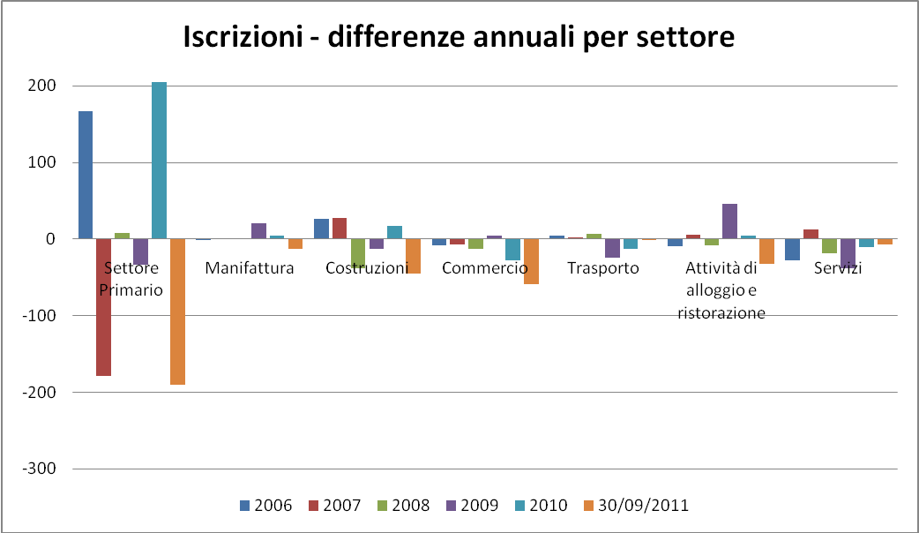

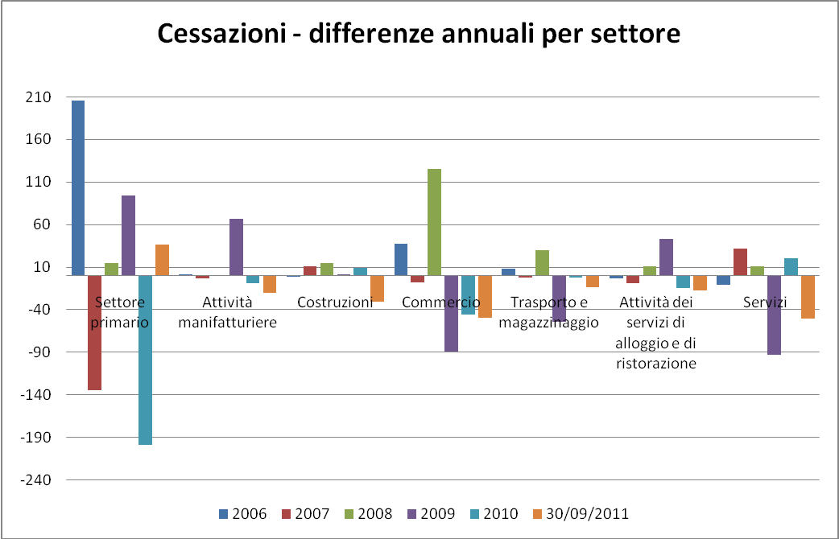

Un piccolo riferimento al comparto Artigiano. L’andamento demografico descritto per il territorio trova parziale riscontro per tale comparto, il quale, presenta una minore dinamicità, quasi assente, ma mostra valori in riduzione per il terzo trimestre 2011.

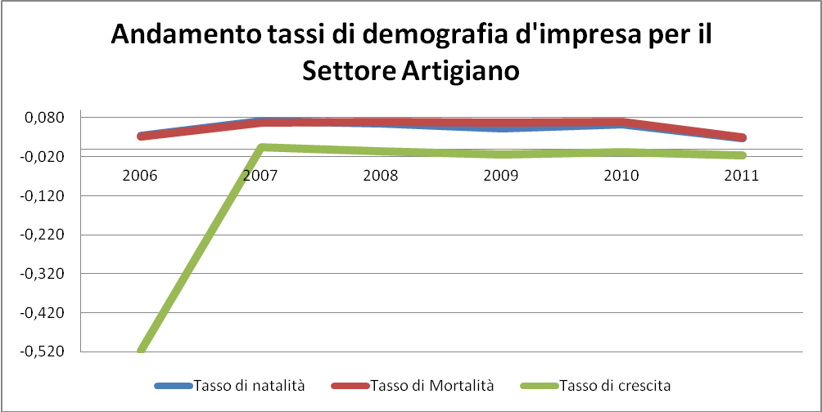

Il grafico, infatti, permette di osservare un tasso di natalità in riduzione, pressoché identico alla mortalità, riportando dei saldi pressoché nulli.
Uguale evidenza per il tasso di crescita, stabilizzato intorno ad un valore positivo, ma contenuto, a partire dal 2007.

➲ La situazione occupazionale
Da un analisi Istat sulla Crescita dell’occupazione in Italia, emerge che il target Europa 2020 per l’occupazione dei 20-64enni è fissato al 75 per cento. La media Ue è pari al 68,6 per cento.
L’Italia, con un tasso pari al 61,1 per cento nel 2010 (che la colloca in Europa al terzultimo posto, seguita da Malta e Ungheria), è anche uno dei paesi con la maggiore forbice per genere: meno della metà delle donne è occupata (un valore di 23,3 punti percentuali inferiore a quello degli uomini).
Molto accentuati sono i differenziali territoriali. Nel Mezzogiorno il tasso di occupazione complessivo è pari al 47,8 per cento (circa 21 punti inferiore alla media Ue nel 2010). I livelli sono invece prossimi a quelli europei al Centro-Nord, superiori nel Nord-est (70,1 per cento) mentre nella provincia autonoma di Bolzano si è già superata la quota target Europa 2020 (75,8 per cento). La tendenza dal 2005 vede l’accentuarsi del divario territoriale, con una contrazione del tasso di occupazione in tutte le regioni del Mezzogiorno e, all’opposto, una crescita (anche se modesta a causa del portato della crisi economica) al Centro-Nord. Tuttavia l’occupazione femminile cresce complessivamente a livello nazionale di circa 5 punti percentuali e anche (pur in misura contenuta) nelle regioni del Mezzogiorno, ad eccezione di Campania, Calabria e Abruzzo.
Negli ultimi tre anni il Mezzogiorno è stato caratterizzato da una decisa flessione dell’occupazione, da una riduzione della disoccupazione e da un’espansione dell’area di inattività. Si pensi che in Italia il numero degli occupati è sceso di 153 mila unità dal 2009 al 2010, per effetto di una consistente diminuzione nel settore industriale di 204 mila unità (-4,0€), di cui 190mila nell’industria in senso stretto, minimamente c controbilanciata dalle modeste lievitazioni registrate nell’agricoltura di circa 16mila unità (+1,9€) e nei servizi di circa 35 mila unità (+0,2%).
Il tasso di occupazione dei cittadini 15-64 anni in Italia è passato dal 57,4% del 2004 al 56,9%, in Sardegna è diminuito del 0.1% (dal 51,2% al 51 nel 2010). La provincia di Oristano registra il dato più critico; infatti il tasso di occupazione nel 2004 era pari a 51,4% mentre nel 2010 è sceso al 48,9%, con una diminuzione di ben 1,5 punti percentuali.
Tra il 2004 e il 2009 le persone in cerca di occupazione nel Mezzogiorno restano sostanzialmente invariate (poco al di sotto dei 2 milioni di unità).
Con riferimento all’andamento dell’occupazione a livello regionale e provinciale, dalla tabella che segue si evince che sono aumentate le persone in cerca di occupazione, con una variazione nella Regione dell’ordine del 10% dal 2005 al 2010; dato inferiore rispetto alla variazione intervenuta a livello nazionale (che rispetto al 2005 è cresciuta del 11,32%) ma il dato particolarmente allarmante è quello che riguarda la provincia di Oristano che vede cresciuto di quasi il 60 % il numero di persone in cerca di occupazione (da 6.300 del 2005 a 10.004 del 2010, con un + 58,64%).

Serie storica delle persone in cerca di occupazione. Anni 2005-2010 (Dati in migliaia).
 | 2005 | 2006 | 2007 | 2008 | 2009 | 2010 |  | VAR. % 2005/2010
Oristano | 6,306 | 8,112 | 6,22 | 7,548 | 9,426 | 10,004 |  | 58,64%
SARDEGNA | 88,644 | 73,712 | 67,215 | 85,067 | 90,709 | 97,509 |  | 10,00%
ITALIA | 1888,565 | 1673,412 | 1506,041 | 1691,913 | 1944,889 | 2102,389 |  | 11,32%

Il tasso di disoccupazione, è dato dal rapporto tra il numero delle persone in cerca di occupazione e la somma del numero degli occupati e le persone in cerca di occupazione (forze di lavoro).
Nel periodo 2005 – 2010 ha subito dapprima un notevole miglioramento a livello nazionale (dal 7,7 del 2005 al 6,1 del 2007) per tornare al livello di partenza nel 2009 e superarlo nel 2010 con un 8,4.
Stesso andamento viene registrato a livello regionale, pur con valori notevolmente superiori (+ 5 % nel 2005 e + 6€ nel 2010 ) rispetto a quelli nazionali. A livello provinciale, a differenza degli anni precedenti, nel 2010 si registra invece un valore decisamente superiore rispetto a quelli registrati a livello regionale e nazionale.

Tasso di disoccupazione
 | 2005 | 2006 | 2007 | 2008 | 2009 | 2010
Oristano | 10,2 | 13,2 | 10,4 | 11,4 | 13,9 | 15,3
Sardegna | 12,9 | 10,8 | 9,9 | 12,2 | 13,3 | 14,1
Italia | 7,7 | 6,8 | 6,1 | 6,7 | 7,8 | 8,4

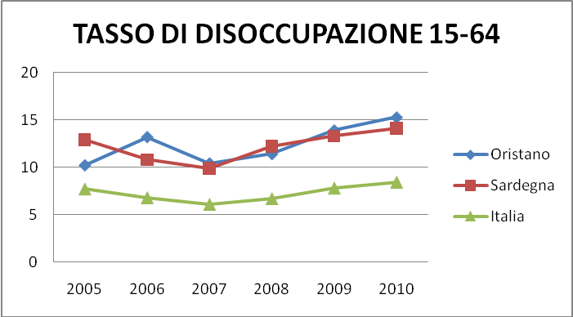

➲ Il Prodotto Interno Lordo
Il Prodotto Interno Lordo (PIL) è il valore complessivo dei beni e servizi finali prodotti all’interno di un dato Paese in un certo intervallo di tempo destinati al consumo finale; non viene quindi conteggiata la produzione destinata ai consumi intermedi inter-industriali, cioè quella parte della produzione riutilizzata e scambiata tra le imprese stesse.
E’ considerato la misura della ricchezza prodotta in un Paese. Nella graduatoria del PIL per province, Oristano scende dal 75° del 2005 al 93° posto nel 2007 posto per risalire all’82° posto nel 2010.
La 2009 al 2010 la provincia di Oristano è salita di 4 posti, mentre la Sardegna ha recuperato un posto.

POSIZIONE NELLA GRADUATORIA NAZIONALE- PIL a prezzi correnti | 2005 | 2006 | 2007 | 2008 | 2009 | 2010
Sassari | 73 | 73 | 72 | 71 | 78 | 76
Nuoro | 86 | 84 | 85 | 85 | 75 | 72
Cagliari | 74 | 67 | 63 | 70 | 69 | 67
Oristano | 75 | 88 | 93 | 83 | 86 | 82
Olbia-Tempio |  |  |  |  | 63 | 61
Ogliastra |  |  |  |  | 96 | 79
Medio Campidano |  |  |  |  | 88 | 105
Carbonia-Iglesias |  |  |  |  | 107 | 103
SARDEGNA | 15 | 14 | 14 | 14 | 15 | 14
NORD-OVEST | 1 | 1 | 1 | 1 | 1 | 1
NORD-EST | 2 | 2 | 2 | 2 | 2 | 2
CENTRO | 3 | 3 | 3 | 3 | 3 | 3
SUD E ISOLE | 4 | 4 | 4 | 4 | 4 | 4

Rapportando il PIL alla popolazione residente (PIL pro capite) si ottiene una delle più importanti misure del benessere di un paese, nonché il principale indicatore utilizzato nei modelli di crescita economica.

VALORI PRO-CAPITE | 2005 | 2006 | 2007 | 2008 | 2009 | 2010
Sassari | 19587,61 | 19651 | 20338,3 | 20865,74 | 18460,94 | 19846,25
Nuoro | 17061,52 | 16952 | 17015,3 | 17925,29 | 19281,73 | 21013,48
Cagliari | 19013,68 | 21329 | 22720,5 | 21029,09 | 22018,9 | 22621,78
Oristano | 18982,3 | 16557 | 16299,1 | 18268,1 | 17490,3 | 18625,5
Olbia-Tempio |  |  |  |  | 23240,38 | 23959,92
Ogliastra |  |  |  |  | 16288,87 | 18859,81
Medio Campidano |  |  |  |  | 16915,47 | 15285,24
Carbonia-Iglesias |  |  |  |  | 14345,56 | 15285,24
SARDEGNA | 18862,4 | 19716 | 20547 | 20242 | 19588,5 | 20500
NORD-OVEST | 29181 | 30198 | 31108 | 31914,7 | 30259,22 | 30576,03
NORD-EST | 28507 | 29918 | 30897 | 31060,7 | 29763,89 | 30240,08
CENTRO | 26687 | 27976 | 28938 | 28950,1 | 28214,66 | 28609,95
SUD E ISOLE | 16695 | 17052 | 17457 | 17796,9 | 17208,43 | 17454,24
TOTALE | 24152 | 25109 | 25862 | 26279 | 25263,4 | 25615,4

Nel 2010 il PIL pro capite della provincia di Oristano è stato di € 18.625,50. Nei 5 anni oggetto di osservazione il valore del PIL pro capite ha subito delle oscillazioni, ma in ogni caso si attesta su valori mediamente inferiori rispetto a quello delle altre province sarde. Dall’analisi dei dati emerge come , fatto 100 il valore del PIL per abitante riferito all’Italia (25.615,4), il livello della provincia di Oristano si attesta al 72%. In termini assoluti, si tratta di € 18.625,5, che se pur superiore alle province del Medio Campidano € 15285,24 e Carbonia-Iglesias € 15285,24, risulta comunque inferiore a quanto osservato per le province di Sassari (19846,25 €), di Ogliastra 18859,81€, di Olbia Tempio 23.959,92€ e Cagliari 22621,78€.
A partire dal 2009 è riportato l’andamento della Sardegna secondo il nuovo assetto provinciale.

 | Procapite € |  | Posizione in graduatoria |  | Variazione % PIL pro capite 2010/2005 | Differenza di posizione con il 2005
 | 2005 | 2010 | 2005 | 2010 | Variazione % PIL pro capite 2010/2005
Oristano | 18.982 | 18.626 | 75 | 82 | -1,88% | 7
Sardegna | 18.862 | 20.500 | 15 | 14 | 7,99% | -1
Italia | 24.152 | 25.615 |  |  | 6,06%

È significativo osservare come il PIL pro-capite, dal 2005 al 2010, a livello regionale e nazionale sia cresciuto (circa il 6/7%) mentre quello della provincia di Oristano è calato di quasi del 2%, in ripresa rispetto al 2009 dove era diminuito di quasi 8 punti. La relativa posizione in graduatoria della provincia è salita di ben 7 posti, mentre quella regionale è scesa di un posto.

➲ Il Valore Aggiunto
Il PIL è costituito dalla somma dei valori aggiunti generati dalle imprese private e dalla Pubblica amministrazione all’interno di un dato paese in un determinato periodo di tempo.
I dati totali del valore aggiunto a prezzi correnti per settore di attività economica mostrano una leggera variazione negativa dal 2005 al 2009 nella provincia di Oristano (-2,77%), mentre sono positivi con un +7.46% in Italia e +4,36% circa in Sardegna. La tendenza varia a seconda del settore che viene osservato.

(valori in milioni di euro) | Agricoltura
 | 2005 | 2009 | Variaz. % 2005-2009
Oristano | 216,80 | 231,34 | 6,70%
Sardegna | 1.040,00 | 998,87 | -3,95%
Italia | 28.760,00 | 25.083,54 | -12,78%

(valori in milioni di euro) | Industria in senso stretto
 | 2005 | 2009 | Var.% 2005-2009
Oristano | 229,30 | 228,34 | -0,42%
Sardegna | 3.534,00 | 3.331,50 | -5,73%
Italia | 265.069,00 | 256.793,63 | -3,12%

(valori in milioni di euro) | Costruzioni
 | 2005 | 2009 | Var.% 2005-2009
Oristano | 312,40 | 168,01 | -46,22%
Sardegna | 2.122,00 | 2.029,00 | -4,38%
Italia | 76.736,00 | 85.932,20 | 11,98%

(valori in milioni di euro) | Tot.industria (industria in senso stretto + costruzioni)
 | 2005 | 2009 | Var.% 2005-2009
Oristano | 541,70 | 396,34 | -26,83%
Sardegna | 5.656,00 | 5.360,50 | -5,22%
Italia | 341.805,00 | 342.725,83 | 0,27%

(valori in milioni di euro) | Servizi
 | 2005 | 2009 | Var.% 2005-2009
Oristano | 1.916,60 | 1.973,28 | 2,96%
Sardegna | 21.099,00 | 22.646,63 | 7,34%
Italia | 902.196,00 | 999.917,46 | 10,83%

(valori in milioni di euro) | Totale
 | 2005 | 2009 | Var.% 2005-2009
Oristano | 2.675,10 | 2.600,96 | -2,77%
Sardegna | 27.795,00 | 29.006,00 | 4,36%
Italia | 1.272.761,00 | 1.367.726,82 | 7,46%

I dati rappresentati mostrano per la provincia di Oristano una tendenza positiva nel campo dell’agricoltura, infatti è l’unico settore insieme a quello dei Servizi che ha segnato una variazione percentuale positiva (+6,70% in Agricoltura e +2,96% nei Servizi), mentre a livello nazionale e regionale la variazione nel settore Agricoltura è stata negativa.
Opposta è, invece, la tendenza, della provincia di Oristano e della regione rispetto a quella nazionale, nel settore industriale. La variazione negativa nel settore si ha soprattutto in campo edilizio con un ben -46,22% nella provincia di Oristano. La crisi nelle costruzioni è presente anche se con una minor incidenza nella regione (-4,38%), mentre è positiva la variazione a livello complessivo nazionale (+11,98%).
Il settore dei servizi presenta delle variazioni positive a tutti i livelli, anche se la percentuale provinciale è minore rispetto a quella complessiva Sarda e a quella Italiana.

➲ L’Interscambio internazionale
Gli scambi commerciali con l’estero della regione Sardegna sono una percentuale notevolmente ridotta del volume complessivo di import-export italiano. La Sardegna raccoglie appena l’1% del volume totale di scambi della penisola (export). La provincia di Oristano presenta una situazione analoga rispetto al resto della Regione. Il sistema economico provinciale è caratterizzato da una scarsa propensione al commercio internazionale.
Mettendo a confronto i valori delle importazioni nel 2005 con quelle del 2010, si nota che nella provincia di Oristano nel 2010 sono aumentate del ben 54,56 % rispetto al 2005.

Commercio estero delle province italiane. Valore delle importazioni 2005 e 2010 e variazione percentuale.
 | Importazioni
 | 2005 | 2010 | Var.% IMPORT
Sardegna | 6.201.815.723,00 | 7.657.422.568,00 | 23,47%
Oristano | 116.422.000,00 | 179.942.253,00 | 54,56%
Italia | 305.685.535.036,00 | 364.949.622.515,00 | 19,39%

Il valore delle esportazioni nel confronto del 2005/2010 è aumentato in tutte le realtà analizzate. Nella provincia di Oristano è salito del 7,40% circa, valore lontano a quello rilevato a livello regionale (37,47 %) mentre a livello nazionale è aumentato del 14,15%. Questo perché gli scambi commerciali tra i diversi Paesi a livello mondiale sono cresciuti nel corso degli ultimi anni, in virtù di un crescente grado di integrazione tra i vari sistemi economici.

Commercio estero delle province italiane. Valore delle esportazioni 2005 e 2010 e variazione percentuale
 | Esportazioni
 | 2005 | 2010 | Var.% EXPORT
Sardegna | 3.802.173.659,00 | 5.227.019.049,00 | 37,47%
Oristano | 33.293.459,00 | 35.758.119,00 | 7,40%
Italia | 295.738.934.239,00 | 337.583.778.679,00 | 14,15%

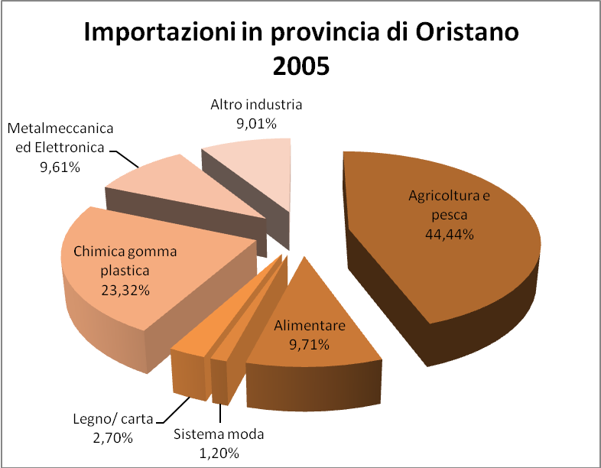

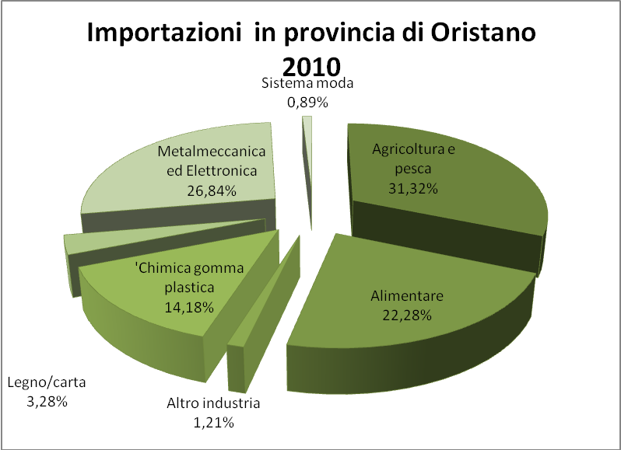

Dalla composizione delle importazioni per settore di attività, si rileva che le attività che ricorrono maggiormente all’ importazione sono Agricoltura e Pesca (circa il 45%), seguono nel 2005 Chimica, gomma, plastica, e nel 2010 Metalmeccanica, Elettronica e Alimentare. Mentre i settori in cui si importa di meno sono quelli del Sistema moda e del Legno/Carta.
Dal confronto tra il 2005 e il 2010 si può notare come il settore alimentare abbia subito un incremento di quasi il 13% e il settore del Metalmeccanica ed Elettronica del 15€%, mentre nella maggior parte degli altri settori si rileva un decremento, del 13% in Agricoltura e Pesca, dell’11% nella Chimica gomma plastica.

Per quanto riguarda le esportazioni i settori in cui si esporta di più sono Altro Industria, Metalmeccanica ed Elettronica e Alimentare.
Il dato più rilevante dal confronto 2005 – 2010 è il fatto che le esportazioni sono in forte diminuzione nell’Alimentare, si è infatti passati da un 42% nel 2005 ad un 19% circa nel 2010 (più del 20% in meno). Mentre il settore della Metalmeccanica ed Elettronica risulta in crescita di quasi il 20%, l’Altro industria e il Legno-Carta sono in leggera crescita.
Si continua ad esportare poco nel campo Agricoltura e Pesca, ma anche nel Sistema moda e nella Chimica gomma plastica.

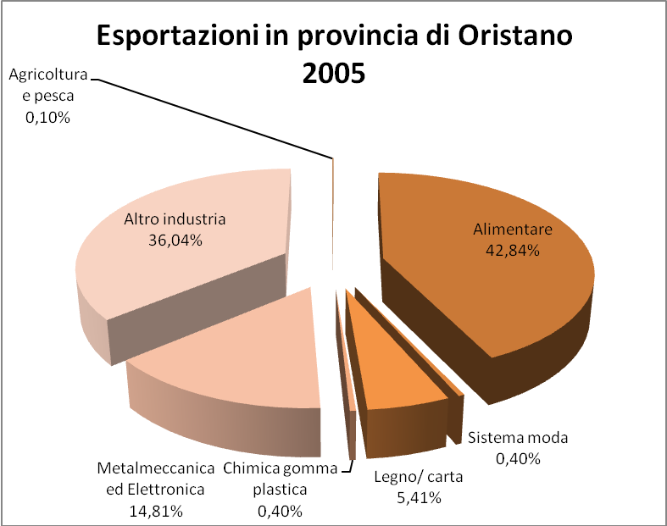

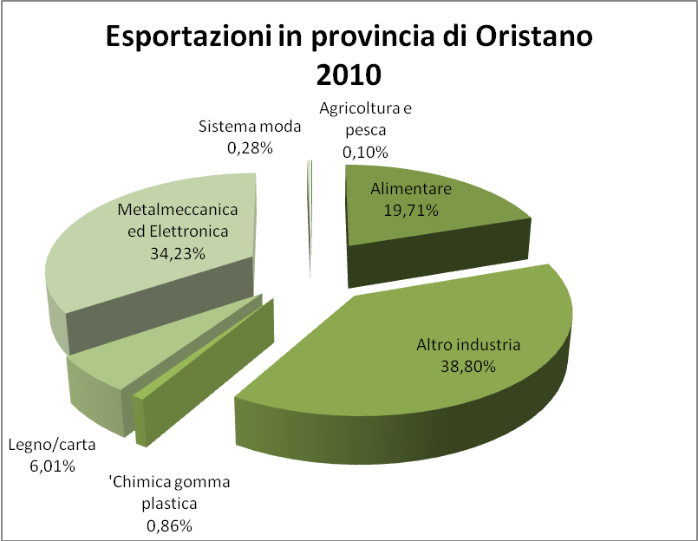

➲ Le Previsioni di Sviluppo 2010 – 2013
Le previsioni di sviluppo elaborate da Unioncamere – Prometeia per il periodo 2011 – 2013 evidenziano valori positivi e in crescita, per il periodo di tempo considerato.
Il periodo 2009 – 2010 rappresenta il periodo di peggiore rappresentazione dei risultati economici, periodo coincidente con il picco della crisi. Stando alle previsioni, sarà proprio la Sardegna a registrare il migliori risultati riferiti al valore aggiunto. Il tasso di crescita medio annuo sia del valore aggiunto che dell’occupazione è destinato a migliorare, anche se più lentamente in provincia di Oristano rispetto alle altre realtà di confronto. Il tasso di crescita dell’occupazione mantiene comunque un valore negativo.

Tassi di crescita medio annuo | 2009-2010 |  | 2011 |  | 2012-2013
 | valore aggiunto | occupazione | valore aggiunto | occupazione | valore aggiunto | occupazione
Oristano | -5,9 | -2,2 | -0,4 | -0,7 | 0,2 | -0,1
Sardegna | -1,8 | -1,1 | 0,4 | 0,2 | 0,7 | 0,5
Mezzogiorno | -2,0 | -2,4 | 0,7 | 0,4 | 0,9 | 0,4
Italia | -2,2 | -1,8 | 1,2 | 0,5 | 1,4 | 0,6

Stando alle previsioni, la Sardegna registrerà migliori risultati riferiti al valore aggiunto pro-capite per abitante rispetto al Mezzogiorno. Anche la provincia di Oristano registra un valore più alto rispetto al Mezzogiorno,12,7 rispetto al 12,4, ma più basso rispetto a dato Regionale ed Italiano.

Valore aggiunto pro-capite a fine periodo (per abitante) | 2009-2010 | 2011 | 2012-2013
Oristano | 12,6 | 12,6 | 12,7
Sardegna | 13,8 | 13,8 | 14,0
Mezzogiorno | 12,1 | 12,1 | 12,4
Italia | 18,0 | 18,2 | 18,6

Il Valore Aggiunto pro-capite per occupato è destinato a salire leggermente, ma nella realtà provinciale resta comunque più basso rispetto all’Italia e alla Sardegna.

Valore aggiunto pro-capite a fine periodo (per occupato) | 2009-2010 | 2011 | 2012-2013
Oristano | 34,3 | 34,3 | 34,5
Sardegna | 38,5 | 38,6 | 38,7
Mezzogiorno | 39,4 | 39,5 | 39,9
Italia | 45,4 | 45,6 | 46,4

Per quanto concerne invece le previsioni di sviluppo per l’internazionalizzazione, le stime riferite al rapporto tra Esportazioni e valore aggiunto espresso in valori percentuali evidenziano una tendenza alla crescita dell’ordine di quasi un punto per la fine del periodo considerato (si passa dell’2,1% al 2,8 %).

Esportazioni/valore aggiunto (valori % a fine periodo) | 2009-2010 | 2011 | 2012-2013
Oristano | 1,4 | 2,1 | 2,8
Sardegna | 17,2 | 17,8 | 19,0
Mezzogiorno | 11,8 | 12,3 | 13,2
Italia | 23,3 | 24,5 | 26,8

Per quanto riguarda invece le stime riferite all’occupazione, il tasso di occupazione è destinato a crescere in tutti i contesti analizzati meno che nella provincia di Oristano dove è prevista una leggera diminuzione del 0.1%dal 2011 al 2012-2013.

Tasso di occupazione (valori % a fine periodo) | 2009-2010 | 2011 | 2012-2013
Oristano | 34,1 | 33,8 | 33,7
Sardegna | 35,6 | 35,6 | 35,9
Mezzogiorno | 29,8 | 29,9 | 30,2
Italia | 38,1 | 38,1 | 38,4

Il tasso di disoccupazione in provincia registra una riduzione, cioè un miglioramento, nonostante i valori continuino ad essere mediamente alti (superiori al 13%) rispetto a quanto previsto a livello nazionale, nel quale si prevede una riduzione a partire dal 2012.

Tasso di disoccupazione (valori % a fine periodo) | 2009-2010 | 2011 | 2012-2013
Oristano | 15,3 | 15,0 | 14,7
Sardegna | 14,1 | 14,3 | 14,1
Mezzogiorno | 13,4 | 13,5 | 13,4
Italia | 8,4 | 8,4 | 8,2

LE RISORSE

➲ Sintesi delle risorse disponibili e spese nel mandato 2006 – 2010
Per rappresentare la dimensione economica della Camera di Commercio di Oristano sono stati presi in considerazione i bilanci d’esercizio a partire dal 2006.
Occorre premettere che il quinquennio appena trascorso è stato caratterizzato da un rilevante cambiamento nel sistema di gestione patrimoniale e finanziaria della CCIAA, che con il DPR 254/2005 “Regolamento per la disciplina della gestione patrimoniale e finanziariara delle Camere di Commercio” ha introdotto principi generali della contabilità economica e patrimoniale rispondente ai requisiti della veridicità, universalità, continuità, prudenza, chiarezza, stabilendo che il bilancio di esercizio è costituito dal conto economico, dallo stato patrimoniale e dalla nota integrativa ed è redatto secondo il principio di “competenza economica” rimandando quindi all’applicazione dei principi civilistici in materia di bilancio.
L’applicazione delle nuove disposizioni ha determinato un profondo cambiamento nei sistemi di gestione delle Camere di Commercio che si sono dovute in tal modo adeguare attraverso l’applicazione di moderni sistemi di budgeting e controllo spesa non più improntati alle logiche di tipo finanziario attraverso il procedimento di “impegno contabile”, che permetteva di vincolare, in relazione a disposizioni legislative o regolamentari o sulla base di appositi provvedimenti amministrativi, la destinazione di specifiche risorse, a prescindere dal momento in cui l’attività corrispondente a quell’impegno veniva a realizzarsi.
Con l’introduzione e applicazione del principio della competenza economica si è dovuti necessariamente pervenire alla correlazione tra costi e ricavi, ed in virtù di questa correlazione si stabilisce che l’effetto economico di tutti gli eventi di gestione si deve attribuire all’esercizio cui compete, e non a quello in cui si manifesta l'incasso o il pagamento. Nel caso particolare delle Camere di Commercio la correlazione che determina la competenza economica è da intendersi tra la prestazione del servizio pubblico ed i costi che è necessario sostenere per l’erogazione dello stesso. Con la scomparsa della competenza finanziaria, pertanto, l’attività di controllo da parte dell’organo politico sulla effettiva realizzazione del proprio programma da parte della struttura camerale ha compiuto un deciso salto di qualità.
L’effettiva applicazione dei principi di contabilità economica è avvenuta a partire dall’esercizio 2007 i risultati negativi del 2006 sono legati al fatto che le operazioni contabili 2006 sono avvenute secondo i vecchi principi di contabilità finanziaria, per poter però avere un confronto con i dati di bilancio è stato necessario applicare i principi di contabilità economica per l’esposizione di bilancio.

Prospetto Sintetico del Conto Economico (2006 – 2009) | 2006 | 2007 | 2008 | 2009
Totale proventi correnti (A) | 3.372.801,99 | 3.087.153,99 | 4.627.816,73 | 4.191.434,65
Totale Oneri Correnti (B) | - 3.889.093,07 | - 3.046.168,54 | -3.594.995,28 | - 4.079.021,31
Risultato della gestione corrente (A-B) | - 516.291,08 | 40.985,45 | 1.032.821,45 | 112.413,34
Risultato gestione finanziaria | 36.324,50 | 56.641,70 | 67.687,79 | 39.887,59
Risultato gestione straordinaria | 84.247,78 | 31.419,23 | 13.267,44 | 69.269,16
Differenza rettifiche attività finanziaria | 7.310,18 | - 72.819,98 | - 22.340,19 | -
Disavanzo/Avanzo economico esercizio  (A-B +/-C +/-D +/-E) | - 388.408,62 | 56.226,40 | 1.091.436,5 | 221.570,09

I quattro anni osservati non presentano elementi di uniformità, nel corso del 2008 si è avuto un risultato dell’esercizio di rilevante entità derivante principalmente da due ragioni. La prima risiede nell’incremento delle risorse provenienti dal Fondo Perequativo delle Camere di Commercio destinato alle Camere in rigidità di bilancio. Occorre ricordare infatti che nel corso del 2008 è stato stipulato un accordo tra CCIAA ed Unioncamere relativamente al contributo per rigidità di bilancio del Fondo di Perequazione 2007. Le risorse assegnate ammontano a 980.000 € per ciascuna annualità 2007 – 2008 -2009. Tale contributo potrà essere confermato per le successive annualità solo a condizione che vengano raggiunti, nell’arco del triennio, alcuni parametri stabiliti nell’accordo che è stato firmato con l’Unioncamere.
La seconda ragione è rilevabile nell’incremento degli importi dovuti dalle imprese per diritto annuale a seguito dell’entrata in vigore del Decreto che ha previsto l’aggiornamento degli importi.
Il 2009 invece è stato caratterizzato da un notevole incremento negli oneri correnti (derivante principalmente dall’accantonamento al Fondo Rischi costituito per far fronte alle presumibili perdite future su crediti da diritto annuale) e da una riduzione dei ricavi correnti (derivante prevalentemente dalla riduzione del contributo del Fondo Perequativo) che hanno determinato complessivamente una contrazione del risultato economico dell’esercizio rispetto al 2008 (che è comunque da intendersi eccezionale).

Andamento dei Proventi Correnti | 2006 | 2007 | 2008 | 2009
1) Diritto Annuale | 2.000.000,00 | 1.898.596 | 2.085.005 | 2.219.596
2) Diritti di Segreteria | 398.738,71 | 380.414 | 383.108 | 361.551
3) Contributi trasferimenti e altre entrate | 954.004,95 | 808.144 | 2.096.542 | 1.547.582
4) Proventi da gestione di beni e servizi | 20.058,33 | 0 | 50.669 | 60.760
5) Variazione delle rimanenze |  | 0 | 12.492 | 1.946
Totale proventi correnti | 3.372.801,99 | 3.087.154 | 4.627.817 | 4.191.435

Gli Oneri Correnti | 2006 | 2007 | 2008 | 2009
6) Personale | 1.858.346,10 | 1.450.802 | 1.525.750 | 1.543.885
7) Funzionamento | 1.318.178,36 | 1.158.561 | 1.130.617 | 1.209.449
8) Interventi economici | 623.199,79 | 287.225 | 606.711 | 795.344
9) Ammortamenti e accantonamenti | 89.368,82 | 149.578 | 331.916 | 530.341
Totale Oneri Correnti (B) | 3.889.093,07 | 3.046.168 | 3.594.995 | 4.079.021

Confronto Oneri correnti – Proventi correnti

➲ I dati economici pluriennali (valori stimati)
Si tratta i una stima dei possibili andamenti dei costi e dei ricavi formulata sulla base della previsione di fine esercizio 2010 (suscettibile dunque di variazione, talvolta anche di rilevante entità, in sede di redazione del consuntivo).
La stima dei costi di struttura e dei ricavi correnti ha carattere prudenziale. Pertanto si è ipotizzato un andamento tendenzialmente costante, non migliorativo ma anche non peggiorativo.
PROVENTI
➲ proventi da diritto annuale: in considerazione dell’elevato numero di cancellazioni derivanti dal progetto cancellazioni d’ufficio (ormai entrato a regime) e dalla contrazione nel numero delle imprese derivante dalla sfavorevole congiuntura economica, è presumibile ipotizzare che gli anni avvenire non subiscano cali negli importi riferiti al diritto annuale, considerato inoltre che questo è stato calcolato sull’ipotesi di fatturato minimo delle imprese.
➲ Per quanto riguarda i diritti di segreteria in mancanza di ulteriori elementi sono stati inseriti a valori costanti.
➲ Contributo Fondo Perequativo è stata ipotizzata la contrazione del fondo per rigidità strutturale (nel triennio 2007-2010 era di € 980.000 annuale) e importo costante del fondo per progetti (mediamente 8 progetti all’anno presentati al finanziamento del fondo). L’importo inoltre è stato ridotto nella previsione 2011 rispetto a 2010 in quanto nell’anno in corso è stata realizzata un’iniziativa straordinaria finanziata dal Fondo Perequativo e derivante dall’Accordo MISE – Unioncamere che allo stato attuale non è previsto che venga realizzata anche nel 2011.
➲ I proventi derivanti dall’erogazione dei servizi sono in aumento grazie anche all’incremento delle attività di tipo commerciale svolte dall’ente (si pensi alle conciliazioni, all’attività dell’ufficio metrico e alle entrate derivanti dall’organizzazione di manifestazioni da parte della CCIAA), tuttavia anche in questo caso a scopo prudenziale sono state previste entrate costanti anche per questo tipo di provento.
ONERI
➲ Stimati oneri per il personale in relazione alla programmazione delle entrate (per assunzioni) e delle uscite (per pensionamenti). Previste n° 1 uscita nel 2011, una nel 2012 e una nel 2013; prevista un’assunzione nel 2011 con concorso esterno (categoria D). Sono stati inoltre previsti incrementi contrattuali sia per personale dipendente che dirigente nella misura dell’1% annuo e del 3 % sul 2014.
➲ stimato andamento crescente per gli oneri di funzionamento. Nonostante la normativa preveda in generale una stretta sui costi riferiti al funzionamento dell’Ente, nell’ipotesi in cui il Centro Servizi venga portato a termine nel 2013 è stato necessario ipotizzare un incremento dei costi dovuti al funzionamento della struttura. Nel 2014 è stata inoltre prevista la riduzione degli oneri per godimento di beni di terzi (affitti) derivanti dall’ipotesi di trasferimento presso il Centro servizi degli uffici che attualmente si trovano in immobili non di proprietà dell’Ente.
➲ gli Interventi economici sono stati ridotti nel 2011 rispetto al 2010 per poi mantenere un andamento costante. La riduzione va imputata esclusivamente alla mancata previsione di realizzazione di attività straordinarie (a valere sul fondo perequativo) conseguenti alla stipula dell’accordo tra MISE e Unioncamere
➲ gli ammortamenti sono stati previsti in aumento a seguito delle previsione di realizzazione e completamento degli investimenti programmati per il completamento del Centro Servizi.
➲ risultato della gestione finanziaria derivante dal saldo tra proventi e oneri finanziari prevalentemente imputabili a interessi attivi e passivi su c/c bancari. In tal caso si riduce il saldo della gestione perché avendo ipotizzato la realizzazione degli investimenti immobiliari riferiti al centro Servizi è presumibile che il fondo cassa (che genera interessi attivi) si riduca.
➲ il risultato della gestione straordinaria è fortemente negativa nel 2010 a causa della svalutazione delle partecipazioni camerali previste nel 2010 con la definitiva entrata a regime del metodo di valutazione introdotto con il DPR 254/2005 nonché derivante dalla svalutazione della SOGEAOR.

Ferme restando tutte le ipotesi sopra esposte il risultato economico dell’esercizio è negativo (perdita) con un risultato fortemente negativo nella previsione di chiusura del 2010 derivante principalmente dalla gestione straordinaria (rettifiche dell’attivo). La perdita si riduce nel 2011 per aumentare poi nei successivi esercizi.

E’ importante rilevare che il 2014 anno in cui termina la nostra previsione il risultato pur se in perdita è in miglioramento rispetto al 2013, anno in cui è previsto il picco massimo per la perdita d’esercizio.

CONTO ECONOMICO PLURIENNALE |  | 2010 | 2011 | 2012 | 2013 | 2014
Diritto Annuale |  | € 2.056.780,00 | € 2.056.780,00 | € 2.056.780,00 | € 2.077.347,80 | € 2.098.121,28
Sanzioni da Diritto Annuale |  | € 133.591,00 | € 133.591,00 | € 133.591,00 | € 134.926,91 | € 136.276,18
Diritti di Segreteria |  | € 389.400,00 | € 389.400,00 | € 389.400,00 | € 389.400,00 | € 389.400,00
Contributi su Rigidita' |  | € 600.000,00 | € 600.000,00 | € 600.000,00 | € 600.000,00 | € 600.000,00
Contributi su Progetti |  | € 365.995,00 | € 285.995,00 | € 285.995,00 | € 285.995,00 | € 285.995,00
Gestione Servizi |  | € 107.750,00 | € 107.750,00 | € 108.827,50 | € 109.915,78 | € 111.014,93
Altri Ricavi |  | € 395.438,00 | € 395.438,00 | € 395.438,00 | € 395.438,00 | € 395.438,00
Totale proventi |  | € 4.048.954,00 | € 3.968.954,00 | € 3.970.031,50 | € 3.993.023,48 | € 4.016.245,39
Costi dirigenti |  | -€ 166.200,00 | -€ 166.200,00 | -€ 167.862,00 | -€ 169.540,62 | -€ 174.965,92
Costi personale dipendente |  | -€ 821.671,91 | -€ 807.650,20 | -€ 829.888,63 | -€ 809.580,43 | -€ 805.964,50
Costi personale non dipendente |  | -€ 12.000,00 | -€ 12.000,00 | -€ 12.120,00 | -€ 12.000,00 | -€ 12.632,92
Costi del personale |  | -€ 999.871,91 | -€ 985.850,20 | -€ 1.009.870,63 | -€ 991.362,25 | -€ 993.563,34
Costi di funzionamento |  | -€ 1.400.692,00 | -€ 1.415.460,12 | -€ 1.415.460,12 | -€ 1.415.460,12 | -€ 1.415.460,12
Totale oneri di funzionamento |  | -€ 2.400.563,91 | -€ 2.386.542,20 | -€ 2.425.330,75 | -€ 2.406.822,37 | -€ 2.409.023,46
Perdite su crediti |  | € - | € - | € - | € - | € -
Ammortamenti |  | -€ 125.541,62 | -€ 182.446,17 | -€ 238.725,71 | -€ 296.431,98 | -€ 295.049,37
Accantonamenti a fondo svalutazione crediti |  | -€ 412.172,76 | -€ 412.172,76 | -€ 412.172,76 | -€ 416.294,48 | -€ 420.457,43
Accantonamenti a fondo rischi e oneri |  | -€ 20.000,00 | -€ 20.000,00 | € - | € - | € -
Accantonamenti a fondo TFR |  | -€ 90.897,00 | -€ 88.420,00 | -€ 87.783,00 | -€ 87.783,00 | -€ 90.530,00
TOTALE AMMORTAMENTI E ACCANTONAMENTI |  | -€ 648.611,38 | -€ 703.038,92 | -€ 738.681,47 | -€ 799.205,47 | -€ 804.733,77
MARGINE COPERTURA INTERVENTI ECONOMICI |  | € 999.778,71 | € 864.301,72 | € 805.716,25 | € 800.508,50 | € 801.185,13
Iniziative dirette |  | -€ 1.079.550,00 | -€ 950.004,00 | -€ 950.004,00 | -€ 950.004,00 | -€ 950.004,00
costi di promozione economica territorio |  | -€ 80.000,00 | -€ 80.000,00 | -€ 80.000,00 | -€ 80.000,00 | -€ 80.000,00
Totale oneri interventi economici |  | -€ 1.159.550,00 | -€ 1.030.004,00 | -€ 1.030.004,00 | -€ 1.030.004,00 | -€ 1.030.004,00
Risultato operativo |  | -€ 159.771,29 | -€ 165.702,28 | -€ 224.287,75 | -€ 243.008,35 | -€ 227.515,84
Risultato della gestione finanziaria |  | € 29.470,03 | € 19.952,48 | € 19.706,48 | € 19.462,73 | € 19.222,73
Risultato della gestione straordinaria |  | € - | € - | € - | € - | € -
RETTIFICHE DELL'ATTIVO PATRIMONIALE |  | -€ 367.267,71 | € - | € - | € - | € -
Sopravvenienze attive da incasso diritto annuale |  | € - | € - | € - | € - | € -
AVANZO/DISAVANZO ECONOMICO DI ESERCIZIO |  | -€ 497.568,97 | -€ 145.749,80 | -€ 204.581,27 | -€ 224.848,66 | -€ 209.596,14

➲ I dati patrimoniali pluriennali (valori stimati)

Per quanto concerne l’aspetto patrimoniale la proiezione futura dei dati riferiti allo Stato patrimoniale per il periodo 2010 – 2014 evidenziano una struttura fortemente ingessata derivante dal programma di investimenti che la CCIAA ha approvato e riguardante la realizzazione di un centro servizio alle imprese.
Le previsioni sono state formulate ipotizzando di ultimare i lavori entro il 2013 con un programma di investimenti diluito nel corso degli esercizi 2010 – 2011- 2012 -2013 in relazione allo stato di avanzamento dei lavori per un importo complessivo di € 4.000.000,00.

 | 2010 | 2011 | 2012 | 2013 | Totale
Previsione Stato di Avanzamento lavori | 347 | 1.500 | 1.500 | 653 | 4.000
Importi in migliaia di euro
La programmazione di questo rilevante investimento impatta in maniera rilevante anche sulle altre voci dell’attivo. Infatti, prevedere che l’opera sia compiuta ed entrata a regime entro il 2013 significa anche dover prevedere l’acquisto di tutte le attrezzature e gli arredamenti per poter permettere alla struttura di lavorare.
Si rileva pertanto un incremento consistente (almeno rispetto al trend rilevato negli anni precedenti) anche alle voci delle immobilizzazioni materiali (vedi mobili e arredi, attrezzature informatiche e non informatiche)

L’ipotesi riferita al completamento del Centro Servizi è stata formulata ipotizzando di riuscire a sostenere l’intero investimento senza ricorrere al capitale di terzi conseguentemente tra le voci dell’attivo circolante è notevolmente calata la liquidità e questo contribuisce a determinare l’ingessatura dell’attivo patrimoniale costituito nel 2010 per il 50 % da Attivo Fisso e per il 50 % Attivo Circolante mentre nel 2011, si stima costituito per l’80 % da Attivo Fisso e per il 20 % da Attivo Circolante.

STATO PATRIMONIALE ATTIVO | 2010 | 2011 | 2012 | 2013 | 2014
ATTIVO FISSO | 6.889.786,01 | 8.250.736,81 | 9.551.308,07 | 10.295.930,09 | 10.042.183,75
IMMOBILIZZAZIONI | 6.696.190,59 | 8.084.441,39 | 9.401.412,65 | 10.203.981,64 | 9.964.932,23
IMMOBILIZZAZIONI IMMATERIALI | 11.600,00 | 16.160,00 | 18.720,00 | 60.000,00 | 50.000,00
Software, concessioni e licenze | 11.600,00 | 16.160,00 | 18.720,00 | 60.000,00 | 50.000,00
Diritti d'autore | - | - | - | - | -
Costi per progetti pluriennali | - | - | - | - | -
Costi di studi e ricerche | - | - | - | - | -
Manutenzione di beni di terzi | - | - | - | - | -
Altre immobilizzazioni immateriali | - | - | - | - | -
IMMOBILIZZAZIONI MATERIALI | 5.482.804,01 | 6.866.494,81 | 8.180.906,07 | 8.942.195,06 | 8.713.145,69
Fabbricati | 1.587.806,12 | 2.989.846,14 | 4.336.431,62 | 4.806.532,25 | 4.633.632,88
Terreni | 3.711.975,23 | 3.711.975,23 | 3.711.975,23 | 3.711.975,23 | 3.711.975,23
Impianti e Macchinari | - | - | - | - | -
Mobili e Arredi | 19.995,86 | 22.626,33 | 19.631,80 | 192.87500 | 168.87500
Attrezzature Informatiche e non informatiche | 127.764,22 | 108.934,53 | 81.904,84 | 202.000,00 | 172.000,00
Autoveicoli e motoveicoli | 12.900,00 | 10.750,00 | 8.600,00 | 6.450,00 | 4.300,00
Altre immobilizzazioni materiali | - | - | - | - | -
Biblioteca e opere d'arte | 22.363 | 22.362,58 | 22.362,58 | 22.362,58 | 22.362,58
IMMOBILIZZAZIONI FINANZIARIE | 1.201.786,58 | 1.201.786,58 | 1.201.786,58 | 1.201.786,58 | 1.201.786,58
partecipazione in imprese controllate e collegate | - | - | - | - | -
Partecipazioni in altre imprese | 1.201.786,58 | 1.201.786,58 | 1.201.786,58 | 1.201.786,58 | 1.201.786,58
altri investimenti mobiliari | - | - | - | - | -
Altri investimenti mobiliari | - | - | - | - | -
Prestiti ed anticipazioni attive (Crediti finanziamento) | 193.595,42 | 166.295,42 | 149.895,42 | 133.645,42 | 117.645,42
Prestiti al personale | 193.595,42 | 166.295,42 | 149.895,42 | 133.645,42 | 117.645,42
Altri crediti di finanziamento | - | - | - | - | -
Crediti da disinvestimento | - | - | - | - | -
ATTIVO CIRCOLANTE | 6.748.803,50 | 5.250.797,52 | 3.819.160,53 | 2.586.951,79 | 2.651.633,42
Crediti funzionamento (entro 12 mesi) | 2.535.290,40 | 2.898.741,35 | 3.289.755,60 | 3.670.523,67 | 4.031.104,67
Crediti da diritto annuale e sanzioni | 1.709.192,90 | 2.112.643,85 | 2.503.227,10 | 2.883.559,86 | 3.243.701,20
Crediti da diritti di segreteria | - | - | - | - | -
Crediti da F.do Perequativo rigidita' | 600.000,00 | 600.000,00 | 600.000,00 | 600.000,00 | 600.000,00
Crediti da F.do Perequativo progetti | 182.997,50 | 142.997,50 | 142.997,50 | 142.997,50 | 142.997,50
Crediti da Gestione di Servizi | 43.100,00 | 43.100,00 | 43.531,00 | 43.966,31 | 44.405,97
Altri crediti | - | - | - | - | -
Crediti da Servizi Conto Terzi | - | - | - | - | -
Fondo svalutazione crediti | 1.068.562,90 | 1.480.735,65 | 1.892.908,41 | 2.309.202,90 | 2.729.660,32
Crediti funzionamento (al netto del fondo) | 1.466.727,51 | 1.418.005,69 | 1.396.847,19 | 1.361.320,77 | 1.301.444,35
Titoli liquidi | - | - | - | - | -
Titoli e obbligazioni | - | - | - | - | -
Disponibilità liquide | 5.282.076,00 | 3.832.791,83 | 2.422.313,37 | 1.225.631,01 | 1.350.189,07
Istituto cassiere | 5.282.076,00 | 3.832.791,83 | 2.422.313,37 | 1.225.631,01 | 1.350.189,07
TOTALE ATTIVO | 13.638.589,51 | 13.501.434,33 | 13.370.468,63 | 12.881.578,84 | 12.691.211,10

Per quanto riguarda invece la composizione del passivo dello stato patrimoniale non si rilevano particolari variazioni nel corso dei prossimi cinque anni e questo è principalmente dovuto al fatto che l’ipotesi dell’investimento pluriennale impatta principalmente sull’attivo perché si è ipotizzato di riuscire a far fronte all’investimento senza contrarre alcun mutuo. Pertanto il passivo patrimoniale rimane invariato perché no si rilevano impatti rilevanti fra le voci di debito.

STATO PATRIMONIALE PASSIVO | 2010 | 2011 | 2012 | 2013 | 2014
PATRIMONIO NETTO | 10.367.237,27 | 10.221.487,47 | 10.016.906,20 | 9.792.057,54 | 9.582.461,40
Patrimonio netto | 10.367.237,27 | 10.221.487,47 | 10.016.906,20 | 9.792.057,54 | 9.582.461,40
PN iniziale | 10.864.806,24 | 10.367.237,27 | 10.221.487,47 | 10.016.906,20 | 9.792.057,54
Avanzo/Disavanzo esercizio | - 497.568,97 | - 145.749,80 | - 204.581,27 | - 224.848,66 | - 209.596,14
Riserve da Partecipazioni | -
PASSIVO FISSO | 1.627.515,85 | 1.539.206,85 | 1.626.989,85 | 1.682.272,85 | 1.717.802,85
Debiti di finanziamento | -
mutui passivi
Trattamento di fine rapporto (TFR) | 1.627.515,85 | 1.539.206,85 | 1.626.989,85 | 1.682.272,85 | 1.717.802,85
PASSIVO CORRENTE | 1.643.836,39 | 1.740.840,01 | 1.726.572,58 | 1.407.248,45 | 1.390.946,85
Totale debiti | 914.514,95 | 1.007.349,88 | 1.008.913,76 | 705.420,94 | 704.950,65
Debiti di funzionamento | 456.107,14 | 456.248,96 | 460.812,84 | 468.520,02 | 462.449,73
Debiti per interventi economici | 266.696,50 | 236.900,92 | 236.900,92 | 236.900,92 | 236.900,92
Debiti di servizi conto terzi | - | -
Debiti per Investimenti | 191.711,31 | 314.200,00 | 311.200,00 | - | 5.600,00
Fondo Rischi e Oneri | 729.321,44 | 733.490,13 | 717.658,82 | 701.827,51 | 685.996,20
TOTALE PASSIVO | 3.271.352,24 | 3.280.046,86 | 3.353.562,43 | 3.089.521,30 | 3.108.749,70

➲ Il Piano degli Investimenti
Il programma di investimenti così come illustrato a valori stimati nello stato patrimoniale, è di seguito rappresentato con le quote annuali di imputazione e il totale investimenti realizzati alla fine del periodo considerato.

 | 2010 | 2011 | 2012 | 2013 | 2014 | TOTALI
IMMOBILIZZAZIONI IMMATERIALI | 10.000 | 10.000,00 | 10.000,00 | 10.000,00 | 10.000,00 | 50.000,00
Software, concessioni e licenze | 10.000,00 | 10.000,00 | 10.000,00 | 10.000,00 | 10.000,00 | 50.000,00
Diritti d'autore
Costi per progetti pluriennali
Costi di studi e ricerche
Manutenzione di beni di terzi
Altre immobilizzazioni immateriali |  | - | - | - | -
IMMOBILIZZAZIONI MATERIALI | 395.000 | 1.551.000 | 1.546.000 | 646.000 | 46.000 | 4.184.000
Fabbricati | 347.000 | 1.500.000 | 1.500.000 | 653.000 |  | 4.000.000
Terreni |  | -
Impianti e Macchinari
Mobili e Arredi | 7.000 | 10.000 | 5.000 | 5.000 | 5.000 | 32.000
Attrezzature Informatiche e non informatiche | 41.000 | 41.000 | 41.000 | 41.000 | 41.000 | 205.000
Autoveicoli e motoveicoli
Altre immobilizzazioni materiali
Biblioteca e opere d'arte | - | - | - | - | - | -
Altri investimenti mobiliari | - | - | - | - | - | -
TOTALE | 405.000 | 1.561.000 | 1.556.000,00 | 656.000,00 | 56.000,00 | 4.234.000

L’ipotesi che è stata formulata prevede il completamento del primo lotto del centro servizi entro il 2013 e la conseguente entrata in funzione. Gli investimenti riguardano pertanto non solo le opere murarie ma anche gli arredamenti e gli allestimenti per gli uffici necessari alla struttura per iniziare a funzionare con l’effettiva erogazione di servizi.
Peraltro i progetti di investimento della CCIAA (non rappresentati nei prospetti precedenti) prevedono anche la realizzazione di un secondo lotto per il Padiglione Espositivo per un valore complessivo di € 3.861.700. E’ stata compiuta un’analisi di fattibilità tecnico – economica per la realizzazione di una copertura fotovoltaica per un ‘importo complessivo di 1.566.00,00 euro, da finanziare attraverso la contrazione di un mutuo. L’investimento nel giro di 5-6 anni avrebbe il recupero completo dei costi attraverso la produzione e la vendita di energia elettrica, l’ipotesi di fattibilità è stata infatti predisposta considerando le agevolazioni previste dal Conto Energia. Le entrate derivanti dai ricavi della produzione di energia, consentirebbero di sostenere buona parte della rata di un ulteriore mutuo a cpertura dell’investimento per la realizzazione del padiglione espositivo.
La previsione riferita alla realizzazione del secondo lotto (Padiglione Espositivo) non è contenuta nell’ipotesi di Conto Economico e Stato patrimoniale pluriennale presentata nelle pagine precedenti. Le ipotesi di investimento riferite al programma pluriennale rappresentato in queste pagine, sono state formulate con ipotesi di ricavo prudenziali (contributo per rigidità di bilancio al minimo ed entrate da diritto annuale non superiori a quelle rilevate negli anni precedenti).
Pertanto si può affermare che l’ipotesi riferita alla realizzazione nei prossimi cinque anni anche degli investimenti connessi al Padiglione Espositivo potrà essere contestualizzata nel periodo riferito alla prossima programmazione, solo nella misura in cui sarà possibile avere dati più certi sulla dimensione delle entrate dell’Ente.
Allo stato attuale, le entrate non risultano essere sufficienti a garantire un adeguato flusso di cassa per fronteggiare le uscite derivanti dalla realizzazione di ulteriori investimenti.
LE RISORSE UMANE

➲ Organizzazione
L’attuale organizzazione dei servizi camerali è stata definita nel corso del 2007 in funzione di una maggiore coerenza con le previsioni normative, con gli obiettivi strategici e la programmazione pluriennale dell’Ente, per favorire il miglioramento della funzionalità della struttura e assicurare efficienza alla gestione
Sono stati individuati quattro Servizi di attività ciascuno dei quali sotto la guida di un capo servizio e tre uffici di Staff posti alle dirette dipendenze del Segretario Generale.
La struttura dell’Ente non prevede figure dirigenziale ad eccezione del Segretario Generale, che posto al vertice della struttura, garantisce l’unitarietà della gestione.

Assetto Organizzativo della CCIAA
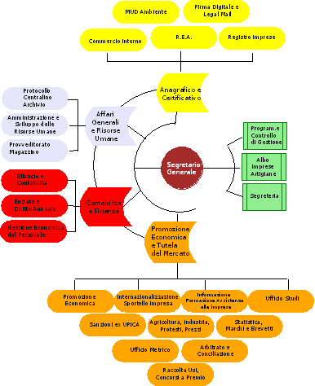
➲ Personale dipendente a tempo indeterminato

La vigente dotazione organica, approvata con deliberazione della Giunta Camerale n. 19 del 21 aprile 2009, prevede n. 36 posti, di cui, al momento, 29 risultano coperti e 7 vacanti. L'età media del personale camerale è di anni 52,62.

SITUAZIONE DEL PERSONALE AL 31 OTTOBRE 2011 |  |  |  |  |  |  | ETA'
 |  | DOTAZIONE ORGANICA | VACANTI | IN SERVIZIO | M | F | < 30 | 31/40 | 41/50 | > 50
 | D3 | 2 | 1 | 1 |  | 1 |  |  |  | 1
 | D1 | 12 | 6 | 5 | 2 | 3 |  |  | 1 | 4
 | C | 17 | 0 | 18 | 7 | 11 |  | 2 | 2 | 14
 | B3 | 1 | 0 | 1 | 1 |  |  |  | 1
 | B1 | 3 | 0 | 3 | 3 |  |  |  | 1 | 2
 | A | 1 | 0 | 1 | 1 |  |  |  |  | 1
 | TOTALI | 36 | 7 | 29 | 14 | 15 |  | 2 | 5 | 22

Sulla base della dotazione organica, la Giunta ha provveduto, con deliberazione n. 70 dell’11 ottobre 2011, ad effettuare la programmazione del fabbisogno di personale per il triennio 2012/2014. La programmazione risponde all’esigenza di assicurare il migliore funzionamento dei servizi, compatibilmente con le disponibilità finanziarie e di bilancio, ed è sottoposta a una serie di vincoli normativi legati alla necessità del contenimento della spesa delle pubbliche amministrazioni. In applicazione di tali limitazioni, dal 2006 ad oggi la Camera, pur a fronte di 7 cessazioni dal servizio per quiescenza, non ha potuto effettuare alcuna immissione di personale in ruolo attraverso pubblici concorsi, limitandosi ad assumere 3 dipendenti per mobilità volontaria da altri enti pubblici sottoposti al regime di limitazione delle assunzioni (art. 1, comma 47, L. 311/2004) e quindi senza maggiori costi per la P.A nel suo complesso.

Consuntivo | 2006 | 2007 | 2008 | 2009 | 2010 | 2011 | Totale
Assunzioni | 1 |  |  | 1 | 1 |  | 3
Cessazionii | 2 |  | 1 | 1 | 1 | 2 | 7

La normativa oggi vigente consente una copertura del turnover in una percentuale determinata sulla base dell’indice generale di equilibrio economico finanziario, che per la Camera di Commercio di Oristano è superiore a 45, con la conseguente possibilità di poter utilizzare per nuove assunzioni nel 2012 un importo pari al 25% alle economie di spesa conseguite con il personale cessato dal 2008 al 2011 (5 unità lavorative). Su tali basi il Piano prevede quindi di assumere a partire dal 2012 un dipendente esterno ed, eventualmente, il passaggio di un dipendente da una categoria inferiore a quella superiore.

Previsioni | 2012 | 2013 | 2014 | 2015 | 2016 | Totale
Assunzioni | 1* |  |  |  | 1 | 2
Cessazioni |  | 1 | 1 | 2 | 1 | 5
* Più uno per gli interni a saldo invariato

Le Camere di commercio sono chiamate a far fronte a rilevanti impegni a supporto del sistema delle Imprese e dell’economia locale e nazionale, in un contesto in cui la competitività internazionale è fortissima. Sono particolarmente rilevanti in tali ambiti le funzioni di promozione economica e di regolazione del mercato, che spaziano dall’informazione economica alla formazione imprenditoriale, dal sostegno all’accesso al credito all’innovazione e al trasferimento tecnologico, dal marketing territoriale all’internazionalizzazione, dalla vigilanza sul mercato al controllo dei prodotti, dalla mediazione civile all’arbitrato. Allo stesso modo si riscontra la necessità di rafforzare la struttura di supporto agli organi dell’ente (Presidente, Giunta e Consiglio) nel quadro di un’attività che richiede un sempre maggiore impegno nel sistema delle relazioni istituzionali a livello territoriale, nazionale e internazionale. E’ con queste motivazioni, tenuto conto degli obiettivi strategici, dei progetti e delle azioni programmate dal Consiglio camerale, che la Giunta ha previsto di assumere nel 2012 due unità di Categoria D1, in possesso di laurea, mediante concorso pubblico con riserva del 50% per gli interni.

➲ Altro Personale
Oltre al personale di ruolo l’ente si avvale dall’apporto di personale con contratto di lavoro atipico e di ricercatori titolari di borse di studio.
Dal 2009 sono stati esternalizzati alcuni servizi del Registro delle Imprese e dell’Albo Imprese Artigiane, precedentemente assicurati mediante contratti di somministrazione di lavoro; sono inoltre attivi contratti di somministrazione di lavoro a tempo determinato.

Altro Personale 2007 - 2011
 | 2007 | 2008 | 2009 | 2010 | 2011
Collaborazioni coordinate e continuative (mesi/uomo) | 1 |  | 0,5* | 0,8* | -
Borse di Studio Camerali | 5 | 5 | 4 | 5 | 5
Lavoro Interinale | 3 | 4 | 4 | 2 | 2 **
Totale | 9 | 9 | 8,5 | 7,8 | 7
* Nel 2009 sono state avviate due collaborazioni coordinate e continuative attraverso l’impiego delle borse di studio regionali Master & Back (6 mesi uomo), concluse nel 2010. Nel 2010 è stata attivata un’altra borsa M&B durata solo tre mesi (nel 2010 complessivamente 9,5 mesi/uomoi.
** Una somministrazione per 12 mesi, la seconda per solo1 mese

Personale impiegato con contratti di lavoro non dipendente – Previsioni 2012 - 2016
 | 2012 | 2013 | 2014 | 2015 | 2016
Collaborazioni coordinate e continuative* | 2 | 2 | 2 | 2 | 2
Borse di Studio Camerali | 5 | 5 | 5 | 5 | 5
Lavoro Interinale | 1 | 1 | 1 | 1 | 1
Totale | 8 | 8 | 8 | 8 | 8
* La voce Collaborazioni Coordinate e Continuative si riferisce alla possibilità di avviare due borse di studio attraverso l’utilizzazione di fondi messi a disposizione dalla Regione con i bandi del Master & Back

IL SISTEMA DELLE RELAZIONI ISTITUZIONALI

➲ Le partecipazioni Camerali
La cooperazione istituzionale viene riconosciuta quale strumento fondamentale capace di delineare un nuovo percorso di sviluppo e nuovi livelli di equilibrio economico e sociale, che derivino da uno sforzo collettivo e da un disegno condiviso da una pluralità di soggetti; di impiegare metodi e pratiche che riducano gli elementi rituali e burocratici e puntino a livelli di maggiore efficacia e dinamismo.
Nel corso degli anni la ricerca di un rapporto stabile e continuativo con le istituzioni del territorio è un punto chiave della politica camerale. Lo sviluppo del territorio provinciale e del sistema delle imprese passa necessariamente attraverso attività coerenti e coordinate tra le istituzioni, secondo i principi di sussidiarietà, differenziazione ed adeguatezza e sulla base di una forte collaborazione e sinergia tra i diversi protagonisti, che consenta di rafforzare, sintetizzare e far convergere in un unico processo decisionale le diverse azioni volte allo sviluppo.
Nell’ambito della collaborazione tra istituzioni, proseguirà il sostegno al sistema di relazioni consolidate a livello regionale con le istituzioni, in primo luogo la Regione Sardegna. Nel perseguire un disegno di sviluppo complessivo, equilibrato ed omogeneo dell’economia e del sistema delle imprese, si agirà in maniera sinergica per determinare un potenziamento dell’incisività delle scelte programmatiche, dei piani di sviluppo generale, delle strategie territoriali, delle rivendicazioni politiche e delle azioni da porre in essere. Solo così sarà possibile creare concrete prospettive di crescita del sistema economico del territorio oristanese e riuscire a cogliere le sfide e le opportunità che a livello regionale, nazionale e comunitario si presentano nei nuovi scenari di un’economia globalizzata e complessa.

➲ La So.Ge.A.Or
La società di gestione dell’aeroporto di Oristano è stata iscritta come società in scioglimento nel registro delle imprese di Oristano a partire dal 10/05/2011, facendo seguito ad una precedente riduzione del capitale sociale, avvenuta a causa delle perdite, in data 14/10/2010. Attualmente la società si trova in liquidazione. In data 8/8/2011 la giunta della Camera di Commercio I.A.A. di Oristano ha deliberato di partecipare al risanamento e alla eventuale ricostituzione del capitale sociale della società al minimo, con l’obiettivo di assicurare le condizioni necessarie per ottenere la concessione ventennale ENAC (per i soci unico valore spendibile sul mercato), salvaguardare gli investimenti finora effettuati e le potenzialità della struttura, con un impegno finanziario pari a crica € 180.000,00. L’intervento su descritto è finalizzato alla conservazione dei beni della società e di quelli che la stessa ha in gestione; al raggiungimento del possesso dei requisiti per l’ottenimento della concessione ventennale da parte dell’ENAC, per la salvaguardia degli investimenti finora effettuati e la definizione di un piano programmatico finalizzato all’apertura a nuovi partner con particolare attenzione ai partner privati.
Nel corso degli anni la Camera di Commercio I.A.A. di Oristano ha seguito e contribuito al capitale della società, sottoscrivendo interventi di ricapitalizzazione della società dal 2005 complessivamente pari a € 726.053 così ripartiti negli anni:

 | Importo
2005 | € 72.023,28
2006 | € 122.049,48
2006 | €. 176.167,54
2007 | € 200.140,92
2007 | € 71.094,48
2010 | 84.278,28
2011 | € 00.000,00
Complessivo | € 549.586,44

Interventi della CCIAA nel capitale sociale Sogeaor ed Evoluzione quota di partecipazione
Anno | Quota di Partecipazione | Annullamento azioni e riduzione della partecipazione | Importo della Partecipazione | Quota di Partecipazione | Capitale Sociale
2004 | € 322.500 | € 117.003,00 (non sottos.) | € 205.497 | 12,61% | € 1.629.058
2005 | € 205.497 | € 72.023,28 (Dir. Opzione) | € 277.520 | 12,72% | € 2.182.360
2006 | € 277.520 | € 122.049 (Diritto Opzione) | € 277.520 | 22,69 % | € 1.222.600
2007 | € 277.520 | € 176.167,54 (Dir. Prelazione) | € 453.688 | 20,79% | € 2.182.241
2007 | € 453.688 | € 200.140,92 (Dir. Opzione) | € 453.688 | 20,79%
2007 | € 453.688 | € 71.094,48 (Dir. Prelazione) | € 524.782 | 24,047% | € 2.182.360
2008 | € 524.782 | € 643.581,00 (non sottoscrit.) | € 318.036 | 8,17 % | € 3.895.103
2009 | € 318.036,60 |  | € 318.036 | 9,53 % | € 3.336.089
2010 | € 233.758,32 | 84.278 (solo cop. Perdite) | 318.036,6 | 6,30 % | € 5.051.087

➲ Dintec S.c.r.l.
Nel corso del 2011 la giunta camerale ha deliberato l’associazione a DINTEC – Consorzio per l’Innovazione Tecnologica del sistema camerale. Il Consorzio operativo dal giugno 1994, ha l'obiettivo di ideare, progettare e attuare interventi sui temi dell'innovazione, della regolazione del mercato, della qualità nell’agroalimentare e artigianato, e dei sistemi di gestione della qualità e diffusione della normativa tecnica, per incrementare la competitività delle PMI. La Camera di commercio di Oristano da diversi anni collabora con la Società per la realizzazione di diversi progetti, sviluppati soprattutto nell’ambito del Fondo di perequazione, ed ha avuto modo di sperimentare direttamente i vantaggi e le opportunità che derivano da tale collaborazione; l’apporto di professionalità, conoscenza ed esperienza che DINTEC è in grado di assicurare agevola la realizzazione di interventi ed attività che consentono alla Camera di Oristano di mettere in pratica le linee strategiche dei suoi documenti di programmazione su un livello operativo adeguato a quello di altre realtà più avanzate. La Camera I.A.A. di Oristano ha deliberato l’adesione al Consorzio con il versamento della quota associativa di € 500,00 (quota pari allo 0,09067% del capital sociale) e il pagamento della quota consortile annuale definita in € 500,00.

Diagramma delle Partecipazioni Camerali
Promuovere lo sviluppo socio-economico delle provincia attraverso il partenariato locale e forme di concertazione tra attori pubblici e privati
16,10%
S.I.L. – Patto Territoriale Scarl
Costruzione, la manutenzione e la gestione dell’aereoporto di Fenosu a Oristano

8,17%
So.Ge.Aor. Spa

Si occupa di gestire l'energia, con gli obiettivi dell'efficienza energetica, dell'uso razionale e della valorizzazione delle risorse energetiche locali
33,33%
S.E.A. – Sustainable Energy Agency Srl
Attività di sviluppo, gestione, manutenzione ed uso degli impianti e delle infrastrutture dell'aeroporto di Cagliari – Elmas
0,0956%
So.G.Aer Spa
Fa parte del gruppo bancario "Banca Popolare dell'Emilia Romagna", gruppo bancario di rilievo nazionale composto da 14 banche.
0,012%
Banca di Sassari Spa

Assicura sostegno all’azione del sistema camerale attraverso la promozione, il coordinamento e l’assistenza alla realizzazione di progetti
0,154%
Retecamere Scarl
Cura l’organizzazione e gestione del sistema informativo delle Camere di Commercio

0,249%
Infocamere Scarl
È impegnata nell’organizzazione e gestione di strutture immobiliari per conto dei soci (prevalentemente Camere di Commercio) e dei terzi.
0,3296%
Tecno Holding Spa
Svolge attività di promozione, studi e ricerche nel settore turistico
0,344 %
Is.Na.R.T. Scarl
Attivita' di assistenza e consulenza nei settori tecnico-progettuali, e gestione di patrimoni immobiliari di proprietà

0,156%
Tecnocamere Scarl
Svolge attività in favore delle Camere di Commercio, fornendo servizi nell’area tecnologia e fornendo servizi volti a valorizzare e supportare i bisogni delle PMI.
0,09067%% %
Dintec S.c.r.l
Svolge attività esclusivamente in house in favore delle Camere di Commercio, fornendo servizi nell’area informatica, nell’area logistica e nell’area tecnica
0,1495%
IC Outsourcing Srl
Svolge attività di supporto per il perseguimento delle finalità istituzionali, relative al mondo del lavoro.
0,1495%%
Job Camere S.r.l
Espressione del partenariato rappresentativo degli operatori, pubblici e privati, dei diversi settori economici che operano nel territorio della Marmilla.

0,5382%
GAL Marmilla Scarl
Espressione del partenariato rappresentativo degli operatori, pubblici e privati, dei diversi settori economici che operano nel Montiferru, Sinis, Guilcier, Barigadu, Planargia e Campidano di Oristano
0,6583%
GAL Terre Shardana Scarl
➲ Il sistema camerale
Per quanto attiene i rapporti con le altre partecipazioni della Camera, prosegue con alcune di queste anche la partnership in ambito operativo. In particolare per lo svolgimento di alcune attività previste sia nella Programmazione 2009 che in quella per il 2010, sono state individuate le società di sistema di supporto all’attuazione dei progetti a valere sul Fondo Perequativo 2006 (Is.Na.R.T, DINTEC, Retecamere, Borsa Merci Telematica, Infocamere).
In aggiunta alle partecipazioni societari indicate nello schema su riportato, la Camera di Commercio I.A.A. di Oristano ha avviato nel tempo una serie di associazioni con membri del sistema camerale, di seguito riportate:

Camera di Commercio Italiana Americana

Camera di Commercio Italiana di Monaco di Baviera

Camera di Commercio Italiana per il Belgio

CCI Internazionale Sezione Italiana

Camera di Commercio Italiana per il Portogallo

Camera di Commercio Italiana di Barcellona

Camera di Commercio Italiana per la Francia di Marsiglia

Camera di Commercio Italo - Tedesca

Associazione Nazionale Città dell’olio

ASCAME – Associazione Camere di Commercio del Mediterraneo

INSULEUR – Rete delle Camere di Commercio e di industria insulare dell’Unione Europea

Associazione nazionale per la nautica da diporto

Camera di Commercio Italiana in Canada
Camera di Commercio Italo-Turca di Instanbul
Alp Med – Attraverso l’Unione Regionale delle Camere di Commercio

PROGRAMMAZIONE

2012 - 2016

Priorità 1

“Rapporti istituzionali e di governo”

➲ Obiettivo Strategico 1.1

“Miglioramento del posizionamento strategico della Camera di Commercio”
Gestire alleanze e crearne delle nuove oggi rappresenta uno degli aspetti più importanti di una strategia di successo e questo soprattutto per un Ente Pubblico quale è la CCIAA.

Programmi e azioni di intervento

 Funzioni associate
Con l’approvazione della legge di riforma delle Camere di Commercio (D.Lgs. 23/2010), compiti e attribuzioni sono stati ridisegnati e comporteranno la necessità di svolgere la gestione di funzioni di Regolazione del Mercato in modalità associata con le altre Camere e/o con l’Unione Regionale. Nello specifico, proseguirà l’attività associata con la Camera di Commercio di Nuoro per lo svolgimento di funzioni di Regolazione del Mercato, come da convenzione stipulata nel corso del 2011. Obiettivo ulteriore per il periodo di programmazione 2012/2016 è la realizzazione congiunta, con la stessa Camera di Commercio di Nuoro e/o con altre Camere e/o con l’Unione regionale di funzioni e iniziative anche in settori diversi, compresa la Promozione Economica.

 Collaborazioni con il sistema camerale
L’appartenenza al sistema camerale rappresenterà un punto di forza per favorire la definizione modalità organiche di collaborazione, tra l’altro già avviate negli anni scorsi con TecnoServiceCamere Scrl, con Infocamere, con Isnart, con Retecamere e recentemente con Dintec e BMTI SCARL.

 Collaborazioni con il sistema territoriale
Facendo leva sulla sussidiarietà nella gestione delle funzioni rivolte al sistema delle imprese, si punterà al consolidamento del ruolo della CCIAA nel sistema di relazioni per lo sviluppo territoriale. Per far questo sarà determinante il contributo che le Associazioni di Categoria, rappresentate nel Consiglio Camerale, potranno offrire secondo una logica di complementarità e sinergia.
Nell’ambito del sistema di relazioni istituzionali proseguirà il rapporto instaurato a livello locale con Comuni e Provincia, per garantire una gestione condivisa di problematiche comuni, la cui risoluzione è fondamentale per le imprese, con riferimento sia all’organizzazione del territorio, in tema di potenziamento dell’esistente e di realizzazione di nuove infrastrutture, sia all’erogazione dei servizi per le imprese.
Altro asse relazionale, finalizzato al miglioramento del futuro dei giovani, riguarda il consolidamento delle relazioni con il sistema scolastico e formativo, avviato negli anni precedenti attraverso significative collaborazioni che hanno permesso di potenziare il ruolo delle CCIAA come soggetto di riferimento nel campo del raccordo scuola – lavoro – impresa (collaborazioni con Università di Cagliari e di Sassari, il Consorzio Universitario di Oristano, e con gli Istituti Scolastici di secondo grado).

 Ordinamento interno
Con riferimento all’ambito interno dovrà essere portato a termine il percorso avviato nel 2011 con l’approvazione dello Statuto e il suo successivo adeguamento alle disposizioni contenute nei decreti attuativi degli art. 10 e 12 della legge 580/1993, come modificata dal D.Lgs. 15 febbraio 2010 n. 23 cui seguirà l’approvazione dei regolamenti. Questi ultimi consentiranno di introdurre norme più specifiche e maggiormente aderenti alle caratteristiche del territorio e alle esigenze di rappresentanza da parte degli organi camerali, negli ambiti concernenti l’ordinamento e l’organizzazione della Camera, la definizione delle competenze e delle modalità di funzionamento degli organi camerali, la composizione degli organi, e altre modalità di partecipazione alla vita dell’ente.

➲ Obiettivo Strategico 1.2

“Recupero del gap nella logistica e nei trasporti”
Questo obiettivo conferma la necessità di sviluppare l’accessibilità come condizione necessaria per far crescere il grado di attrattività del territorio, favorendo lo sviluppo di investimenti imprenditoriali in grado di innescare processi di sviluppo del tessuto economico – produttivo – sociale. Già nei precedenti atti di programmazione è stata richiamata l’assoluta necessità di inserire e collegare le principali strutture logistiche della provincia in un sistema regionale che deve ottimizzare i risultati in un quadro generale di complementarietà, facendo leva sui principali punti di forza di tale sistema. Primi e indispensabili elementi di un corretto processo di pianificazione e programmazione sono l’analisi dell’esistente e la sua condivisione con gli altri attori coinvolti.

Programmi e azioni di intervento

 Elaborazione e analisi dei dati riferiti alle infrastrutture
In collaborazione con società del sistema camerale ci si propone di condurre un’analisi finalizzata a disporre di un insieme di dati sullo stato dell’infrastrutturazione in provincia di Oristano rispetto al contesto nazionale con lo scopo di aprire un momento di riflessione comune con gli attori istituzionali e il sistema delle imprese per pervenire alla definizione di una strategia di sviluppo comune.

 Sostegno all’infrastrutturazione del territorio
Partecipazione, insieme agli altri soggetti istituzionali del territorio, al processo di privatizzazione della società di gestione dell’aeroporto Campanelli di Fenosu ed alla sua operatività all’interno del sistema aeroportuale sardo.
Promozione di iniziative a favore di un processo di qualificazione della mobilità delle persone e delle merci nell’ambito di une del sistema logistico regionale che integri porti, aeroporti, ferrovia e gomma.

Priorità 2

“ Pubblica Amministrazione per le Imprese”

➲ Obiettivo Strategico 2.1

“E Government: semplificazione e accessibilità dei Servizi alle imprese”
Attraverso questa linea strategica si vuole garantire l’efficienza esterna dell’azione amministrativa, dando piena attuazione alle novità normative in tema d’innovazione tecnologica, ricorrendo all’adeguamento informatico e delle competenze professionali; tale efficienza esterna può essere incrementata mediante il potenziamento nell’uso degli strumenti di telematizzazione dei servizi per l’utenza per un’effettiva semplificazione degli adempimenti burocratici delle imprese.
Attraverso lo svolgimento delle attività previste per il raggiungimento di questo obiettivo si attende inoltre un sostanziale miglioramento nella cura delle relazioni con i propri interlocutori di riferimento e nella qualità dell’informazione detenuta dall’Anagrafe Camerale.

Programmi e azioni di intervento

 Miglioramento della qualità dell’informazione degli archivi camerali, semplificazione e riduzione dei tempi dell’azione amministrativa.
Potenziamento del servizio all’utenza in termini di riduzione dei tempi di attesa e di istruzione pratiche. Realizzazione attività formativa per gli interlocutori del Registro Imprese e Albo Imprese Artigiane. Prosecuzione dell’attività di pulizia del Registro delle Imprese attraverso l’avvio dei procedimenti di cancellazione d’ufficio dal Registro delle imprese (D.P.R. 47/2004 e art 2490 c.c.)
Un’informazione più attendibile da parte del Registro delle Imprese permetterà parallelamente di rendere maggiormente attendibile anche l’informazione riferita al diritto annuale, principale fonte di entrata dell’Ente.

 Potenziamento delle attività del CRM
Il CRM (Customer Relationship Management) è lo strumento che consente la gestione delle relazioni con i clienti, col fine di averne sempre presente la situazione, prevederne le necessità ed in definitiva mantenere viva nell’utenza l'attenzione per le attività proposte. L’obiettivo è quello di intensificare la relazione tra la Camera e le imprese sviluppando processi di comunicazione personalizzata e bidirezionale (verso le imprese e dalle imprese) per rispondere alle esigenze specifiche dei diversi segmenti di imprese target e aumentare la loro fiducia nei confronti della camera stessa.
La progressiva registrazione dei contatti avvenuti nel tempo permette di istituire una "memoria organizzativa" unica di tutti i contatti tra la Camera e le Imprese consentendo di tenere traccia di tutti i contatti intercorsi con ciascuna Impresa da parte di ogni unità organizzativa interna, costruendo una "storia" della relazione tra Camera e Impresa.

 Diffusione dell’uso della posta elettronica certificata
La Posta Elettronica Certificata (PEC) è un sistema di posta elettronica nel quale è fornita al mittente la documentazione elettronica, con valenza legale, attestante l'invio e la ricezione di documenti informatici.
Con la Pec è possibile inviare una e-mail con lo stesso valore legale di una raccomandata con avviso di ricevimento. Ogni interessato potrà così notificare, se in possesso di Pec, atti legali, contratti, diffide e richieste sottoscrivendo i documenti con firma digitale e trasmettendo il tutto all’indirizzo Pec del destinatario pubblicato nel Registro imprese.

 Qualità dei servizi erogati e dei rapporti con l’utenza
Miglioramento della qualità dei servizi e delle modalità di erogazione, da realizzare anche attraverso la rilevazione dei bisogni della collettività cui la Camera si rivolge. Avvio delle necessarie attività di ascolto e rilevazione dei bisogni della clientela e del livello di servizio percepito. Introduzione di meccanismi di rilevazione per ciascun servizio dei livelli di soddisfazione (attesa e percepita). Attraverso la predisposizione e somministrazione di questionari di customer satisfaction si intende pervenire alla individuazione delle criticità esistenti nello svolgimento delle attività camerali per migliorare il livello delle prestazioni rese attraverso il recupero di inefficienza.

➲ Obiettivo Strategico 2.2 “Modernizzazione dell’organizzazione interna”
L’obiettivo strategico è direttamente collegato all’obiettivo 2.1, in quanto per favorire il miglioramento dell’applicazione del processo di informatizzazione avviato nell’ambito dell’obiettivo e-governement si rende necessario orientare l’attività complessivamente considerata al miglioramento continuo dell’organizzazione camerale. Si intende diffondere la cultura e l’orientamento al miglioramento continuo facendo, in modo che l’organizzazione camerale sia in grado di affrontare le sfide provenienti dall’ambiente esterno, che richiedono una maggior capacità d’iniziativa, di decisione e di problem solving, attraverso l’implementazione di soluzioni organizzative, procedurali e gestionali innovative e maggiormente efficaci ed efficienti. Ad esse dovranno essere collegati un sistema di valutazione ed un sistema premiante che riconosca e incentivi il merito e i risultati positivi.

Programmi e azioni di intervento

 Procedimenti amministrativi, orientamento all’utenza, assistenza e consulenza
Definizione e costante monitoraggio dei procedimenti amministrativi e loro gestione, con individuazione dei relativi responsabili, sia per fornire una adeguata informazione all’utenza, sia per una precisa ripartizione delle competenze tra i responsabili dei diversi procedimenti. La definizione aggiornata dei procedimenti e dei relativi responsabili renderà inoltre possibile una gestione delle assenze che possa assicurare la copertura dei servizi al pubblico e dei relativi procedimenti.

 Ciclo delle Perfomance
Acquisire un modello organizzativo e gestionale funzionale al fine di garantire la corretta applicazione dei principi contenuti nelle ultime disposizioni legislative riferita alla misurazione delle performance garantendo altresì l’ordinaria attività di controllo e monitoraggio delle attività in corso e il supporto all’organo di valutazione per le attività riferite alla misurazione del grado di raggiungimento degli obiettivi strategici e operativi.

 Benessere organizzativo
Per favorire il miglioramento della qualità delle relazioni sul posto di lavoro e pervenir ad una compiuta valorizzazione delle risorse umane, individuando opportune misure di miglioramento sulle dimensioni che condizionano negativamente la qualità della vita sul luogo di lavoro, saranno progettati e realizzati meccanismi di misurazione del benessere organizzativo.

 Revisione del sistema premiante e di valutazione
Nel nuovo quadro delineato dal Ciclo della Perfomance diviene prioritario sostenere la motivazione del personale dipendente mediante un sistema premiante che incentivi il merito e il conseguimento dei risultati. Il sistema premiante deve essere inteso come un sistema di incentivi, non esclusivamente monetari, pensato con la precisa finalità di favorire e incentivare i comportamenti positivi e scoraggiare i comportamenti negativi

 Formazione e aggiornamento continuo
Saranno garantite le attività di aggiornamento e approfondimento, mirate a mantenerne ed incrementarne le conoscenze e la professionalità, che oggi risultano indispensabili per poter svolgere in modo compiuto ogni attività lavorativa in ogni ruolo. La formazione professionale, la qualificazione e la riqualificazione sono strumenti che l’Amministrazione deve utilizzare per rendere sempre più efficace la sua attività, per snellire le procedure, per offrire più servizi a tutti gli utenti.

➲ Obiettivo Strategico 2.3 “Miglioramento dell’efficienza amministrativa e degli standard qualitativi dei Servizi di Supporto”

Oltre alla funzioni rivolte direttamente all'utenza esterna, alcune funzioni hanno una rilevanza soltanto interna, fungendo da supporto alle funzioni esterne dell'ente. La maggior parte delle attività svolte dai servizi di supporto non si configurano in termini progettuali ma piuttosto come attività processuali rientranti nella ordinarietà quotidiana. Alcune delle funzioni di supporto hanno tuttavia anche una rilevante interazione con soggetti esterni; tra queste la gestione delle entrate e in particolare del diritto annuale, il provveditorato e l'economato, la segreteria.

Programmi e azioni di intervento

 Contabilità e diritto annuale
Attività sia interna che di servizio al pubblico. Nella gestione complessiva dei servizi contabili, l'obiettivo principale è il consolidamento del livello qualitativo raggiunto, con un ulteriore avanzamento dell'integrazione con il provveditorato, l'economato e gli uffici che gestiscono attività di natura commerciale, soggette ad IVA.

Nella gestione del diritto annuale si prevede l'adozione di iniziative di sensibilizzazione e supporto diretto all'utenza attraverso un indirizzo mail al quale potranno essere rivolti quesiti e richieste informazioni specifiche. E' prevista inoltre l'introduzione di elementi di semplificazione e di maggiore equità nell'applicazione delle sanzioni per ritardato e/o incompleto pagamento.

 Provveditorato ed Economato
Si prospetta una razionalizzazione di tutta l'attività di acquisizione di beni e servizi, di gestione degli immobili e delle attrezzature di proprietà dell'ente, anche attraverso la revisione dei regolamenti esistenti e/o l'approvazione di nuovi. Organizzazione del sistema di richiesta e di consegna di materiale di consumo agli uffici.
Riduzione progressiva dei tempi di collaudo delle forniture e di istruttoria dei provvedimenti di liquidazione e pagamento.

 Gestione delle Risorse Umane
Gestione del personale nel rispetto delle norme e dei contratti di lavoro. Adempimenti connessi all'attuazione del Piano di fabbisogno del personale e corretta gestione delle relazioni sindacali. In conseguenza dell'entrata a regime del Ciclo della Performance (2.2.2) e in concorrenza con la revisione dei procedimenti amministrativi (2.2.1), si rende necessario rivedere completamente il sistema premiante (2.2.4) e l'attribuzione del salario accessorio.

 Staff (Segreteria, Programmazione e controllo di gestione)
Gli uffici di staff, e in particolare la Segreteria, costituiscono il punto di riferimento e di collegamento per tutti i servizi ed uffici dell'ente ed insieme l'interfaccia con l'esterno nell'ambito delle relazioni istituzionali della Camera. Attività di gestione ordinaria e organizzativa. E' pertanto necessario assicurare un potenziamento della struttura, se non in termini numerici, almeno sotto il profilo organizzativo, con l'introduzione di una figura titolare della responsabilità complessiva degli uffici di staff.

Priorità 3 “Territorio e Sviluppo Locale ”

➲ Obiettivo Strategico 3.1 “Informazione Economica”
Valorizzazione del patrimonio di dati, informazioni e conoscenze in possesso della Camera di Commercio attraverso l’elaborazione, la realizzazione di analisi, la pubblicazione e successiva divulgazione esterna.
Per poter comprendere al meglio l’evoluzione degli scenari economici in un momento caratterizzato da elevata incertezza saranno rafforzate le attività di rilevazione ed elaborazione dei dati riferiti alle imprese, e dei principali indicatori di demografia a queste riferite. Considerato poi che la Camera di Commercio rappresenta nel territorio provinciale un punto di riferimento per quanto riguarda l’informazione statistico economica, soprattutto attraverso l’appuntamento annuale della Giornata dell’Economia, si procederà ad un livello di elaborazione tale da consentire la massima valorizzazione dei dati resi disponibili da Unioncamere, Infocamere ed altre società del sistema camerale, insieme a quelli elaborati direttamente dall’Ufficio Studi della Camera. Si rileva infatti negli ultimi tempi un incremento della domanda di dati economici, utili e necessari soprattutto per le attività di programmazione territoriale svolta dagli enti pubblici locali.
Saranno pertanto potenziate le attività di diffusione dei dati attraverso l’utilizzo delle strumentazioni Web e CRM, con l’obiettivo di raggiungere un’utenza sempre più ampia.

Programmi e azioni di intervento

 Attività di Studio e divulgazione delle informazioni relative all’economia provinciale e alle opportunità di crescita per le imprese
Implementare un sistema di rilevazione elaborazione e pubblicazione dei dati del Registro delle Imprese che permetta di disporre con cadenza periodica di informazioni sull’andamento demografico delle imprese della provincia.
In particolare si prevede di realizzare le seguenti attività:
- Giornata dell’Economia: supporto all’organizzazione della giornata dell’economia e raccolta dati necessari all’elaborazione del rapporto. Elaborazione dati affidata all’esterno.
- Osservatorio Imprenditoria femminile: Organizzazione e commento dei dati e informazioni di struttura relative all'imprenditoria femminile; presentazione del rapporto al Comitato IF e in specifici contesti dedicati all’impresa femminile;
- Analisi Congiunturali: rilevazioni congiunturali sui principali settori economici di riferimento: agricoltura, commercio, manifatturiere, edilizia e servizi (trimestralmente) e artigianato (semestrale). Analisi dei risultati e stesura dei relativi commenti.
- Programma pluriennale e Relazione previsionale e programmatica supporto agli organi di vertice dell’Ente nella elaborazione e redazione dei documenti programmatici dell’Ente attraverso l’analisi di dati provenienti da diverse fonti statistiche allo scopo di tracciare un rapporto sugli andamenti internazionali, nazionali e provinciali a livello pluriennale ed annuale

 Newsletter
Redazione e pubblicazione con cadenza periodica di una newsletter informativa da divulgare attraverso mail o a mezzo internet a tutti gli iscritti al CRM e a coloro che ne richiedono l’invio mediante iscrizione al CRM. L’informativa conterrà :
- analisi economiche di cui al punto precedente;
- il calendario delle iniziative della CCIAA riferite al periodo successivo all’uscita della newsletter;
- notizie che possono essere di interesse per le aziende (agevolazioni, bandi ecc.) di cui la Camera di Commercio è a conoscenza grazie alle possibilità di ricerca nelle banche dati di cui l’ente dispone.

 Premio tesi di laurea
Con il preciso obiettivo di consolidare il premio tesi di laurea come appuntamento fisso annuale verranno potenziate le attività di promozione e di sensibilizzazione soprattutto nei confronti dei docenti universitari, ritenendo fondamentale una capillare azione divulgativa necessaria per favorire la realizzazione di studi più approfonditi sull’economia provinciale

➲ Obiettivo Strategico 3.2 “Diffusione della Cultura d’impresa”
La cultura d’impresa è l’insieme dei valori e delle norme adottati e riconosciuti dall’impresa. Diffondere la cultura d’impresa significa comunicare e valorizzare l’identità dell’impresa e i suoi valori, in un contesto che non riguarda un singolo soggetto (imprenditore o titolare d’impresa) ma tutte le risorse che a vario titolo operano nell’azienda. Si propone l’adozione di politiche in grado di favorire la natalità imprenditoriale e lo sviluppo delle filiere produttive.
Per favorire il consolidamento della struttura economica, la crescita e la trasformazione delle imprese, saranno promosse iniziative di formazione e supporto consulenziale. Le imprese saranno sostenute nello sviluppo di fattori di competitività attraverso l’incremento e il rafforzamento di competenze chiave per la crescita e l’innovazione, attraverso focus su temi specifici, dai processi di aggregazione alle reti di impresa, alle fasi critiche del ricambio generazionale, dalla ricerca all’innovazione tecnologica, dalla valorizzazione della qualità del prodotto e alla compatibilità ambientale.
Sul fronte nuove imprese si agirà anche in collaborazione con altri soggetti istituzionali, con azioni rivolte a promuovere la nascita motivata, attenta e consapevole, potenziando servizi e attività dedicati all’autoimpiego e alla nuova imprenditorialità. L'orientamento al lavoro ed all'imprenditorialità sarà inoltre l'obiettivo principale delle iniziative rivolte agli studenti delle scuole superiori della provincia, in piena continuità con le iniziative svolte negli ultimi anni con risultati importanti.

Programmi e azioni di intervento

 Attività Formativa: ciclo seminari
Verrà proposta una attività articolata di informazione e formazione, anche attraverso il coordinamento delle diverse iniziative progettuali che la Camera realizzerà. Le attività formative saranno rivolte sia alle imprese già esistenti sia agli aspiranti imprenditori, partendo dalle competenze di base necessarie per l’avvio e la gestione di una attività imprenditoriale e interessando le tematiche della gestione economico-finanziaria, del marketing e degli adempimenti per una corretta gestione aziendale.

 Sportello Impresa
Lo sportello assicura le attività di assistenza informativa rivolta alle diverse categorie di soggetti portatori di interesse siano essi aspiranti imprenditori che imprenditrici e imprenditori. Tale attività viene svolta con l'ausilio di banche dati cui la Camera è abbonata e con il ricorso alla consulenza di Unioncamere e delle società del sistema camerale.
Lo sportello oltre ad occuparsi delle attività connesse alla diffusione della cultura d’impresa, anche attraverso la collaborazione su progetti condivisi con altri enti pubblici e/o privati, cura le attività dello sportello Europa all'interno della rete E.E.N. – Europe Enterprise Network.

 Premio Impresa
In continuità con le iniziative avviate nel 2011, verranno premiate le migliori imprese della provincia di Oristano. Il “Premio Impresa”, verrà attribuito attraverso un concorso che coinvolgerà le Associazioni di rappresentanza e che sarà articolato in 4 sezioni: impresa innovativa, impresa giovanile, impresa longeva, impresa femminile.
Su impulso del Comitato Imprenditoria Femminile sarà inoltre individuata l’Imprenditrice dell’anno.
I vincitori saranno individuati sulla base di una griglia di valutazioni oggettive che saranno indicate nel bando di concorso e vagliate da una commissione tecnica appositamente costituita.

 Azioni rivolte a sostenere l’occupazione
La Camera al fine di sostenere i livelli occupazionali e i percorsi di reinserimento lavorativo, nonché i processi di qualificazione, miglioramento e valorizzazione del capitale umano delle imprese intende di dar vita ad un sistema di incentivi e di interventi per l’occupazione e la formazione. L’obiettivo generale è quello di favorire lo sviluppo di nuove competenze e il loro inserimento in azienda, sostenendo lo sviluppo del sistema economico locale attraverso la valorizzazione del capitale umano.

 Raccordo scuola – impresa
Nel corso degli ultimi anni il sistema camerale ha avviato diverse iniziative sul tema dell’analisi dei fabbisogni professionali, della formazione, del raccordo tra sistema delle imprese, scuola e università. Tali funzioni sono state inoltre legittimamente riconosciute alle CCIAA dalla Legge Delega per la riforma della scuola (n. 53 del 2003), il cui art. 4 ha previsto che le Camere di commercio possano essere coinvolte, attraverso apposite convenzioni ed accordi, in sede di progettazione, attuazione e valutazione dei percorsi formativi in alternanza scuola – lavoro.
Ulteriore impulso e sostegno istituzionale alle iniziative camerali è venuto dal Protocollo di Intesa siglato dal Presidente di Unioncamere nazionale e dal Ministro dell'Istruzione. Obiettivo principale del Protocollo è promuovere iniziative congiunte per favorire il raccordo tra mondo della scuola e mondo delle Imprese, attraverso lo sviluppo di forme di collaborazione tra istituzioni scolastiche, Camere di Commercio e imprese per la realizzazione di sperimentazioni nel campo dell'alternanza scuola – lavoro.
La sensibilizzazione sin dalle scuole secondarie superiori favorisce la diffusione dei valori della cultura imprenditoriale necessari per favorire conseguentemente la nascita di nuove imprese.
La CCIAA intende agire in questo ambito potenziando il coinvolgimento delle scuole nelle proprie attività sensibilizzando i giovani sulle tematiche relative alla cultura di impresa e all’innovazione, e allo sviluppo di opportunità professionali, creando una maggiore consapevolezza verso il mondo imprenditoriale attraverso:
- la realizzazione di progetti di simulazione di creazione di impresa in settori attinenti al percorso di studio degli studenti coinvolti;
- sviluppo di percorsi di formazione ed orientamento in “Alternanza scuola – lavoro”, con stage presso aziende, enti o studi professionali del territorio provinciale, svolgendo così una funzione di raccordo tra mondo scolastico e mondo lavorativo.

Ê Green economy, blue economy e sviluppo sostenibile

Gli obblighi in campo ambientale, Il cui inadempimento può comportare conseguenze anche penali per le imprese, determinano problemi attuativi e costi di gestione sempre maggiori, soprattutto per le Piccole e Medie Imprese. Per farsi carico di tali esigenze, la Commissione Europea, con la pubblicazione del “Libro Verde sulla politica integrata relativa ai prodotti, ha avviato, a partire dal 2001, un processo finalizzato a orientare le politiche ambientali concernenti i processi produttivi e i prodotti, al fine di promuovere la creazione di un mercato più sostenibile, nel quale le organizzazioni e i prodotti con attestazioni di qualità ambientale possano essere visibili e preferiti ai prodotti convenzionali.

Anche il settore della certificazione volontaria ha manifestato una crescente attenzione verso i temi dell’ambiente; a tal proposito nel 2004 è stata pubblicata la nuova versione della UNI EN ISO 14001, la norma volontaria internazionalmente riconosciuta che specifica i requisiti per la progettazione e applicazione di un Sistema di Gestione Ambientale. Ultimamente è stata affiancata anche la norma UNI CEI EN 16001 la quale, con numerose analogie e parallelismi con la UNI EN ISO 14001, definisce i i requisiti per la realizzazione dei Sistemi di Gestione in campo energetico.

Il quadro della normativa sopra delineato, non costituisce soltanto un obbligo, ma può rappresentare una nuova opportunità che tutte le organizzazioni possono adottare per migliorare in modo sistematico i propri impatti ambientali ed energetici e programmare un miglioramento continuo delle proprie prestazioni integrando, eventualmente, più standard di riferimento.
Si prevede la realizzazione di un’iniziativa di ampio respiro che, traendo spunto dalla linea del Fondo di Perequazione 2009-2010, consenta poi di sviluppare una serie di azioni che permettano l’individuazione delle potenzialità e criticità del territorio; l’identificazione delle Imprese e delle filiere intersettoriali che potrebbero avviare percorsi di sostenibilità con maggiori possibilità di successo e, al contempo, informare, sensibilizzare e supportare le piccole imprese nel cogliere le opportunità legate ai grandi cambiamenti dello scenario economico verso modelli di sviluppo sostenibile, sempre nell’ottica di innalzare la competitività delle imprese, migliorando il contenuto innovativo e qualitativo dell’offerta.

Ê Reti d’Impresa
Il Sistema produttivo nella provincia di Oristano è caratterizzato da una forte presenza di piccole imprese, le quali pur mostrando buone performance sui mercati nazionali, alla lunga possono essere frenate nello sviluppo competitivo proprio per questa loro dimensione medio/piccola. Una possibile soluzione per affrontare le sfide odierne sui mercati internazionali, ma anche interni, consiste nel favorire la creazione di filiere che mettano insieme le professionalità e il know-how di imprese di diverso tipo (per dimensione, capacità innovativa ecc…). Negli ultimi anni tali forme di collaborazione tra imprese complementari hanno rappresentato sempre più un punto di forza per la crescita e la competitività del sistema produttivo nazionale. Le reti d’impresa sono funzionali alle PMI che vogliono incrementare la loro competitività sul mercato pur mantenendo i propri tratti distintivi e la propria autonomia gestionale.
Alla luce delle osservazioni e delle realtà evidenziate, ci si propone di facilitare le imprese nella creazione delle reti attraverso la definizione di modelli di riferimento per la loro creazione. Verranno svolte iniziative di informazione e animazione rivolte alle PMI della provincia, con l’obiettivo di comprenderne le esigenze e la loro propensione all’iniziativa. Verranno definiti gli strumenti e le pratiche necessarie alla costruzione delle reti, e verrà fornita l’assistenza tecnica alle imprese durante la fase precedente la costituzione della rete, durante la costituzione della stessa e a posteriori, con la costruzione di un apposito sportello. In tal senso ci si pone come obiettivo anche un rafforzamento delle competenze del personale camerale.

➲ Obiettivo Strategico 3.3 “Apertura dell’economia locale ai mercati esteri”
Sul fronte dell’internazionalizzazione, coerentemente con le linee fissate dal Ministero per lo sviluppo Economico, si ritiene di fondamentale importanza accrescere il grado di internazionalizzazione del sistema produttivo. Le risorse a disposizione impongono l’obbligo e l’onere di fare sistema: nel senso di aumentare l’efficienza cumulativa degli sforzi prodotti e le sinergie positive derivanti dall’agire in rete riducendo le duplicazioni.
“Una quota importante delle PMI, e la maggior parte di quelle che hanno meno di 10 dipendenti, concentrano tutte le loro attività sui mercati locali e nazionali. Circostanza ancora più preoccupante, in base a studi internazionali, un’elevata percentuale di PMI non ha mai preso in considerazione l’ipotesi di internazionalizzarsi.
“Ampliare le proprie attività all’estero è ancora considerato non necessario o troppo costoso e rischioso.
Auspicare una maggiore internazionalizzazione delle PMI è importante, ma aumentare la sensibilizzazione non si riferisce solo ai vantaggi di tale internazionalizzazione, ma anche ai programmi esistenti volti a sostenere le PMI quando decidono di entrare in un contesto internazionale. Soprattutto le PMI più piccole, che sono potenzialmente quelle che hanno maggiori bisogni in termini di sostegno, risentono della carenza di informazioni e di conoscenza dei programmi di sostegno”.
Per tali ragioni si ritiene fondamentale agire due fronti. Da un lato aiutare le imprese ad internazionalizzarsi attraverso la partecipazione a Fiere, Workshop e missioni commerciali. Ma prima ancora di poter giungere alla decisione di partecipare ad una fiera l’impresa deve acquisire una serie di conoscenze e competenze fondamentali per rendere utili e produttivi gli sforzi realizzati. Perciò insieme ad azioni rivolte all’organizzazione di collettive per la partecipazione a manifestazioni, workshop e fiere sono previste anche azioni finalizzate allo sviluppo di strumenti informativi e formativi, con l’offerta di servizi a supporto dei processi di internazionalizzazione.
Proseguirà la collaborazione con le strutture che a livello regionale e nazionale si occupano di internazionalizzane (SPRINT Sardegna, Unioncamere Nazionale e Regionale, altre Camere di Commercio italiane, rete delle Camere di Commercio Italiane all’estero) e tramite le attività dello Sportello Internazionalizzazione saranno potenziati i servizi di assistenza per l’organizzazione e il sostegno di progetti di affiancamento alle imprese e per lo sviluppo del loro potenziale di commercio internazionale. Saranno inoltre attivate iniziative per la diffusione della conoscenza dei programmi comunitari, sviluppando azioni rivolte a promuovere la partecipazione delle imprese con ricadute significative per lo sviluppo del sistema economico locale.

Programmi e azioni di intervento

 Sprint
Le attività previste in riferimento allo Sprint riguarderanno in particolare il sistema informativo e le azioni divulgative. La prima attività sarà costituita dalla realizzazione del sito internet dello Sprint Sardegna, che rappresenterà la vetrina pubblica dello Sprint e fungerà, nel tempo, da collettore della diversità dei servizi (informativi, dinamici e transattivi) erogati dallo sportello stesso. E’ altresì prevista l’integrazione del sito dello Sprint con il progetto che prevede la realizzazione di una newsletter sulle tematiche del commercio estero. La seconda attività riguarderà le azioni di animazione e di sensibilizzazione nel territorio sulle tematiche dell’internazionalizzazione; l’obiettivo sarà quello di stimolare la domanda interna, in particolare quella imprenditoriale, promuovendo attraverso convegni, conferenze, seminari informativi ed eventi ad hoc, organizzati in collaborazione con i partner, i servizi e le attività dello Sprint.

 Partecipazione a Fiere e ad altre iniziative del sistema camerale
Si favorirà la partecipazione alle fiere internazionali da parte delle imprese interessate ai mercati esteri attraverso l’azione coordinata e congiunta della CCIAA con altre Camere di Commercio nell’ambito del sistema camerale, attraverso la partecipazione alle iniziative di sistema che vedranno coinvolto il sistema paese Italia nella partecipazione a iniziative di rilevanza internazionale.

 Contributi per partecipazione a Fiere
Per stimolare la partecipazione alle fiere da parte delle imprese interessate a rivolgersi al mercato estero, la CCIAA ha previsto un fondo destinato all’abbattimento di una parte delle spese che le imprese sostengono per la partecipazione a fiere ed altre iniziative promozionali, attraverso l’erogazione di contributi in denaro da assegnare con apposito bando pubblico.

 Attività a sostegno delle PMI che intendono internazionalizzarsi.
Il rafforzamento dell’apertura del tessuto istituzionale, economico e produttivo nei confronti dell’estero sarà favorito attraverso una strategia di sistema complessiva e un approccio programmatico a carattere trasversale che prevede:
- la concentrazione delle azioni promozionali e di internazionalizzazione verso settori regionali e aree geo-economiche prioritarie e strategiche previa identificazione dei Paesi sulla base di analisi economiche e studi ad hoc con lo scopo di fornire una cornice di garanzia istituzionale alle azioni e alle iniziative che verranno realizzate prevalentemente attraverso l’organizzazione di Missioni operative finalizzate a favorire l’incontro diretto tra gli operatori economici provinciali e gli operatori del Paese obiettivo per favorire l’avvio e lo sviluppo di rapporti di cooperazione con partner esteri.
- Servizi di follow up con l’obiettivo di monitorare i risultati acquisiti in itinere e affiancare gli operatori che hanno partecipato attraverso una attività di prima assistenza per la finalizzazione e il consolidamento dei risultati ottenuti.

 INNONAUTICS
La Camera di Commercio partecipa a un partenariato transnazionale in ambito Mediterraneo, finalizzato a sostenere lo sviluppo, l’innovazione e la competitività delle medie e piccole imprese. Il progetto InnoNauTICs, col quale si intende promuovere lo sviluppo del settore nautico attraverso una collaborazione transnazionale fra le isole Mediterranee, coinvolgendo enti e istituzioni appartenenti a diverse regioni europee (Spagna, Grecia, Italia, Francia) propone di sviluppare una piattaforma che permetta la promozione del settore nautico, mettendo in rete i servizi offerti dalle imprese del settore, innovando le piccole e medie imprese e, al contempo, sviluppandone la dimensione turistica.
Particolare rilevanza riveste l’implementazione di 4 progetti pilota, di cui uno sviluppato dalla CCIAA di Oristano sul tema dei servizi innovativi collegati alla nautica e al turismo nautico.
Per la realizzazione del progetto è previsto un budget complessivo di 985.500 euro nel triennio 2010 – 2012.
Il budget complessivo della CCIAA di Oristano è pari a 90 mila euro per il triennio, co-finanziato per il 75% dal Fondo Europeo per lo Sviluppo Regionale.

➲ Obiettivo Strategico 3.4 “Valorizzazione del territorio e delle produzioni tipiche locali e rafforzamento della capacità di offerta turistica”
Le produzioni e le tipicità locali, insieme al paesaggio, alla storia e alla cultura di un territorio costituiscono un veicolo importante per la sua promozione, soprattutto in un mondo globalizzato in cui le distanze sono superate dalla tecnologia. Per questo la Camera nei suoi atti di programmazione ha inteso potenziare le politiche di stimolo e supporto allo sviluppo, attraverso le iniziative promosse dal territorio, nella convinzione che queste contribuiscano positivamente a qualificare l’offerta sia essa di stretta valenza turistico-culturale sia essa di valenza commerciale.
Per favorire lo sviluppo delle diverse componenti (turistico, culturale, paesaggistico, ambientale, economico, enogastronomico) le azioni camerali sono rivolte alla realizzazione di iniziative integrate di promozione nel territorio mediante organizzazione per conto proprio o in compartecipazione a iniziative di terzi.
Parallelamente saranno curate azioni rivolte alla tutela e alla salvaguardia delle produzioni locali, mediante l’adozione di politiche di qualità in grado di fornire garanzie al consumatore finalizzate a favorire la diffusione di una cultura di qualità all’interno della filiera agroalimentare attraverso il sostegno dei programmi di adesione alle certificazioni europee, la costituzione di marchi collettivi e la diffusione di sistemi di tracciabilità agroalimentare, il potenziamento delle attività di controllo sulla qualità della filiera vitivinicola della provincia grazie all’attività svolta dalla Camera quale organismo di controllo recentemente autorizzato dal Ministero dell’Agricoltura.
Un concetto di sviluppo del territorio fondato sul prodotto tipico, inteso come sintesi di diversi elementi, complessivamente in grado di costituire uno strumento di rappresentazione della realtà territoriale, da valorizzare attraverso la gestione e/o promozione di disciplinari di produzione volontari e la diffusione della certificazione DOP, DOC, IGP.

Programmi e azioni di intervento

 Consolidamento delle manifestazioni organizzate dalla CCIAA
Nel corso del periodo 2005 – 2011 la CCIAA ha finalizzato i propri interventi economici riducendo il finanziamento di iniziative contingenti e temporanee e puntando all'organizzazione di manifestazioni fieristiche, mostre, rassegne, esposizioni, convegni ed iniziative culturali volte alla valorizzazione della produzione artigianale, agroalimentare, turistica e dei servizi della provincia.
Nella consapevolezza che le imprese della provincia dispongono di strutture limitate per potersi permettere la partecipazione massiccia ad iniziative di promozione delle proprie produzioni svolte in contesti extra – isolani, la CCIAA ha puntato sull’organizzazione nel proprio territorio di iniziative finalizzate a portare in loco la domanda attraverso workshop, incoming e fiere, oppure sfruttando periodi ad elevata affluenza turistica per favorire la vendita “all’esterno” attraverso l’azione svolta dal turista.
Si stanno pertanto lentamente consolidando nel tempo con prospettive di buon sviluppo futuro, manifestazioni quali: Mediterranea e Le Isole del Gusto, Premio Montiferru – Concorso Internazionale per l’olio extravergine di oliva e SardegnaCavalli le quali richiedono un’attività organizzativa complessa molto spesso superiore alle disponibilità dell’Ente in termini di risorse finanziarie ed umane, ma rispetto alle quali comunque ci si è posti in maniera positiva e propositiva consapevoli dell’importanza che riveste per lo sviluppo del territorio un’attività variegata ed impegnata, che complessivamente ha contribuito a promuovere un’immagine nuova e rinnovata dell’Ente sia rispetto al passato che rispetto al contesto nel quale esso è inserito.
Per tali ragioni sarà garantita la realizzazione e il consolidamento delle iniziative organizzate dalla CCIAA come momento di sviluppo dell'economia locale, nella prospettiva di potenziarne il ruolo quale organizzatore delle manifestazioni di punta della provincia di Oristano.

 Sostegno ad iniziative di settore
Viene confermato il sostegno, anche finanziario, ad iniziative di promozione economica proposte da altri soggetti nei settori produttivi di maggiore rilevanza per l’economia del territorio provinciale. Una particolare attenzione verrà riservata alle iniziative promosse dalle associazioni di categoria nei settori e nell’ambito delle tematiche individuate dal programma camerale. Dal 2012 troverà compiuta applicazione il nuovo Regolamento per la concessione di contributi, sovvenzioni, sussidi ed ausili finanziari e per l’attribuzione di vantaggi economici, approvato dalla Giunta con deliberazione n. 25 del 7 aprile 2011, che disciplina la materia in maniera organica, sostituendo le precedenti disposizioni.

 Informazione e promozione sugli strumenti a favore delle diffusione della cultura della qualità
Per favorire lo sviluppo delle diverse componenti (turistico, culturale, paesaggistico, ambientale, economico, enogastronomico) le azioni camerali sono rivolte alla realizzazione di iniziative integrate di promozione nel territorio. Al fine di diffondere una “cultura della qualità” legata al prodotto e al servizio ma anche al territorio d’origine, assumono particolare rilievo le attività d’informazione, comunicazione e promozione anche attraverso la politica dei marchi di qualità.

➲ Obiettivo Strategico 3.5 “Incremento strutturale e funzionale degli Uffici e degli spazi camerali per le imprese”
Si prevede la prosecuzione delle attività avviate sui diversi fronti: Centro Servizi per le Imprese, Nuova Sede Camerale, manutenzione straordinari attuale sede camerale, adeguamento delle dotazioni strumentali. Gli interventi hanno la precisa finalità di dotare l’Ente di strutture adeguate allo svolgimento delle attività in grado di offrire una realtà camerale efficiente, razionale e accessibile.
Il finanziamento dei diversi interventi previsti avverrà principalmente attraverso risorse proprie del bilancio camerale. Tuttavia, il fabbisogno finanziario connesso alle esigenze di liquidità e la concomitanza di alcuni interventi, potrebbero comportare a partire dall’esercizio 2012 il ricorso all’indebitamento.

Programmi e azioni di intervento

 Centro Servizi per le Imprese e Nuova sede camerale
Ipotizzando un imminente rilascio del permesso a costruire, nel 2012 si prevede l’affidamento dei lavori del 1° lotto del Centro servizi. Nello stesso anno verrà inoltre redatto e approvato il progetto definitivo ed esecutivo della nuova sede camerale e, subordinatamente al completamento delle procedure autorizzative, si procederà all’affidamento dei lavori. Negli anni successivi, e comunque entro la conclusione del periodo di programmazione (2016) entrambe le opere saranno realizzate e potranno essere utilizzate a regime per le finalità previste.
 Fruibilità dei servizi nelle attuali sedi camerali
In attesa del completamento delle due strutture di cui al programma che precede, verranno realizzati nel corso degli anni i necessari interventi di riqualificazione delle strutture camerali.

 Adeguamento delle dotazioni strumentali
Sarà garantito il rinnovo e l’adeguamento delle dotazioni strumentali a disposizione degli uffici.

Priorità 4 “Regolazione del Mercato

➲ Obiettivo Strategico 4.1 “Potenziamento dei Servizi di Regolazione del mercato”
La funzione di regolazione del mercato, già da tempo avviata presso la struttura camerale, assume notevole rilievo con la duplice finalità di tulelare la "parte debole" (il consumatore), ma soprattutto di garantire la massima efficienza dei mercati, a tutela dell'impresa. Assicurare informazione, affidabilità delle parti, trasparenza, buona fede nelle transazioni commerciali, insieme ad una rapida soluzione di eventuali controversie, contribuiscono, infatti, nel rispetto della libera concorrenza, allo sviluppo di una solida economia, connotandosi come attività svolta a sostegno del sistema delle imprese.
Si prevede il rafforzamento del Ruolo della Camera nella Regolazione del Mercato attraverso la riorganizzazione dei servizi, anche in forma associata, l’attività di informazione e comunicazione, lo sviluppo di professionalità, l’utilizzo degli strumenti informatici e telematici.

Programmi e azioni di intervento

 Potenziamento delle attività di ispezione e controllo a tutela del consumatore e della fede pubblica”
Al fine di assicurare la tutela dei consumatori ed evitare ostacoli agli scambi commerciali e distorsioni alla concorrenza, l'operatore economico è tenuto a offrire sul mercato prodotti sicuri e quindi a rispettare i requisiti di sicurezza previsti per le differenti tipologie di prodotti. La sicurezza e la conformità dei prodotti importati è verificata anche al momento del loro ingresso nell' Unuine Europea (Decisione 339/93/CE in versione consolidata 2007).
La Camera di Commercio svolgerà un'intensa attività di informazione ed eventualmente di controllo sulla sicurezza di differenti tipologie di prodotti (tessile, dpi, elettrici, giocattoli, sicurezza generale dei prodotti e codice del consumo) in base alle indicazioni del Ministero dello Sviluppo Economico.

 Sportello Conciliazione e Mediazione Civile. Gestione informatica dell’attività
Proseguirà l’attività già consolidata dello sportello di conciliazione e si prevede, dal 2012, l’avvio del Servizio di Mediazione Civile. Il Servizio offre la possibilità di giungere alla composizione delle controversie civili e commerciali, vertenti su diritti disponibili, tra due o più soggetti comprese le liti tra imprese e tra imprese e consumatori, tramite l'assistenza di un mediatore indipendente, imparziale e neutrale. Il passaggio alla gestione informatica migliorerà la qualità del servizio.

 Attività formativa e informativa sui Contratti Tipo e sul loro utilizzo.
Promozione diffusione dei contratti tipo attraverso lo svolgimento di seminari ed incontri per formare e informare le imprese e i consumatori sull’utilizzo e le caratteristiche dei Contratti Tipo. Coinvolgimento e stipula di intese con le rappresentanze associative delle imprese e dei consumatori.

Osservatorio sui prezzi
Potenziamento dell’attività di rilevazione prezzi e correlata attività di informazione. Monitoraggio dei prezzi del settore immobiliare e miglioramento dell’attività informativa sui prezzi monitorati. Rafforzamento della diffusione del sistema di contrattazione dei prodotti agroalimentari attraverso la piattaforma telematica gestita della Borsa Telematica Italiana, secondo quanto disposto dal Ministero dello Sviluppo Economico.

 Organismo di controllo dei vini DOC e IGT

La Camera di Commercio di Oristano è stata individuata dal Ministero delle politiche agricole quale organismo di controllo per cinque tipologie di vini DOC caratteristicci della Provincia di Oristano (Vernaccia, Malvasia, Semidano, Arborea, Campidano di Terralba). L'incarico, così come quello affidato ad altri organismi per i restanti vini DOC e DOCG, andrà a scadere nel 2012. Le Camere di Commercio di Oristano e Nuoro intendono candidarsi, con la condivisione della filiera vitivinicola e il supporto di DINTEC, società del sistema camerale partecipata dalla Camera, a svolgere negli anni successivi tale ruolo per tutte le DOC, DOCG e IGT della Sardegna.

Priorità 5“Trasparenza, Dialogo, Comunicazione ”

➲ Obiettivo Strategico 5.1 “Rafforzamento della trasparenza attraverso la redazione del programma triennale”
La diffusione della legalità, della trasparenza e dell’integrità costituisce una delle mission istituzionali di tutte le pubbliche amministrazioni, e in particolare, della Camera, che svolge il proprio ruolo di supporto e promozionale del sistema delle imprese e dell’economia provinciale.

Programmi e azioni di intervento

 Programma Triennale per la Trasparenza e l'integrità
Alla luce degli obblighi normativi previsti dal D.L. 150/2009 (art.13, comma 6, lettera e) e delle linee guida individuate nella delibera n. 105/2010 emanata dalla “Commissione per la valutazione, la trasparenza e l’integrità delle amministrazioni pubbliche” (CIVIT), ogni amministrazione ha l’obbligo
di redigere un Programma Triennale per la Trasparenza e l’Integrità che espliciti le iniziative che l’Ente porrà in essere per adempiere agli obblighi di trasparenza sanciti dalla normativa, sia nel breve che del lungo periodo.

➲ Obiettivo Strategico 5.2 “Miglioramento della qualità del sito camerale”
Miglioramento continuo del sito camerale, in termini di fruibilità, consultazione, interattività, e misurazione contatti.

Programmi e azioni di intervento

 Miglioramento della comunicazione esterna attraverso una migliore gestione del sito internet
Saranno individuate le aree di miglioramento in favore di una maggiore comunicazione esterna, sulla base degli adempimenti imposti dalla normativa e delle opportunità legate all'attività della Camera. Saranno veicolate attraverso il sito internet della CCIAA le informazioni e la modulistica utilizzata per tutti i servizi erogati dalla Camera.

Con l'obiettivo di un ampliare la base di ascolto dell'ente, verrà istituita una rubrica nel sito web della Camera dedicata all'invio di osservazioni, proposte e consigli da parte degli utenti camerali.

